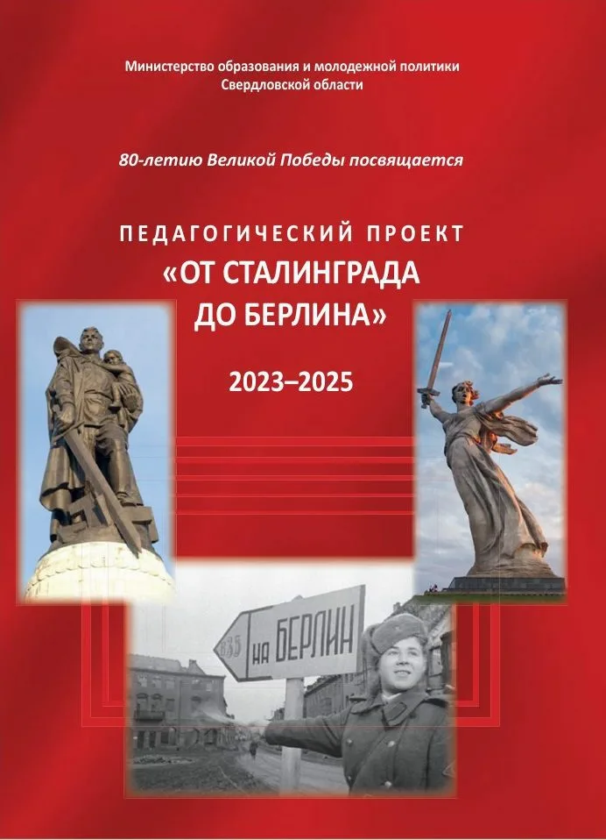
Муниципальное казенное дошкольное образовательное учреждение «Детский сад № 5 «Ёлочка»
отряд «ПЛАМЯ»
2024 – 2025
учебный год

Предисловие:
В МКДОУ «Детский сад № 5 «Ёлочка» 13 декабря 2024 года состоялось важное событие. Воспитанники старшей группы «Звездочки» были посвящены в кандидаты Юнармейского отряда «Пламя». Не смотря на большое волнение, они отлично справились со всеми испытаниями. Гостями мероприятия стали: дошкольники Юнармейского отряда «Патриот» из МКДОУ «Детский сад № 23 «Теремок» и школьники Юнармейских отрядов «Звезда» и «Разведчики» из СОШ № 1. Учащиеся зачитали вместе с будущими Юнармейцами клятву и надели на них береты. Прослушали гимн Российской Федерации и гимн Юнармейцев.
С напутственным словом выступили: заведующий МКДОУ «Детский сад № 23 «Теремок» Петалова В.Ю и руководитель отрядов «Звезда» и «Разведчики» СОШ № 1 Сизикова Т.В.
Желаем детям с гордостью и честью нести звание Юнармейца, крепкой дружбы, взаимовыручки и успехов в добрых делах.
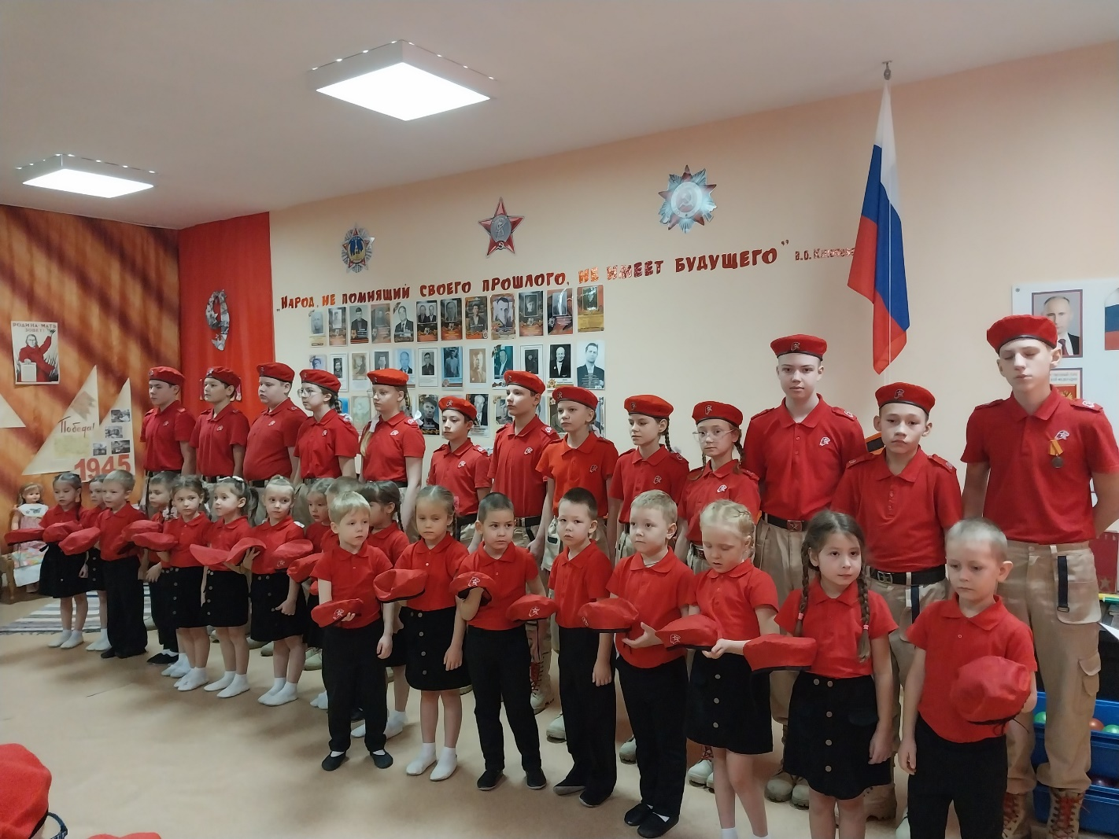

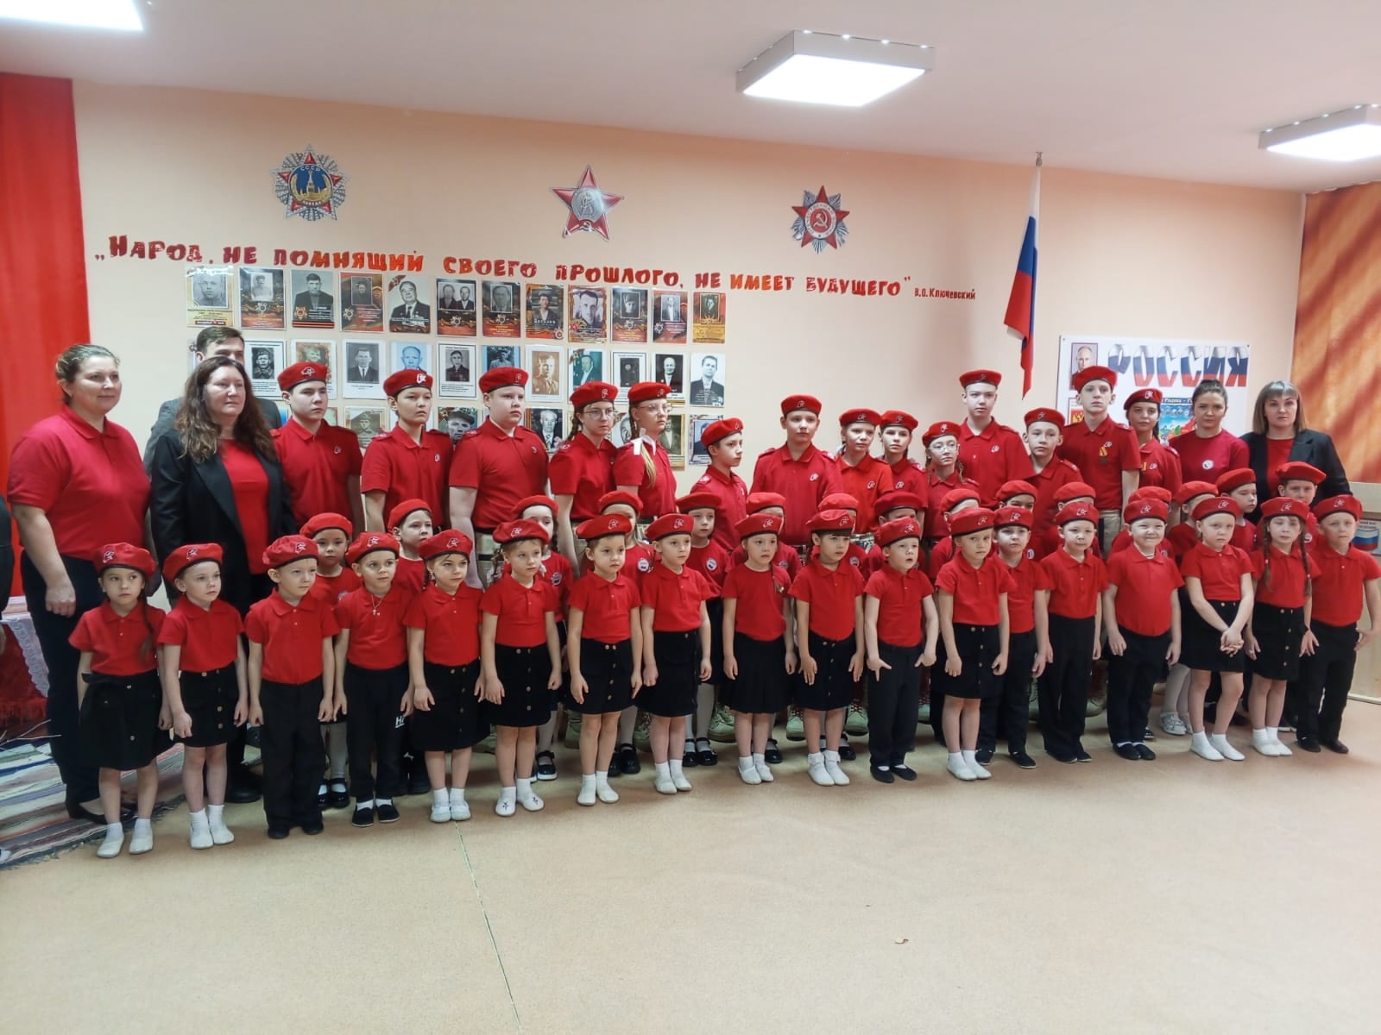
Фотографии с мероприятия можно посмотреть здесь:


Введение:
Юнармейцы отряда «Пламя» совместно с воспитателями и родителями приняли решение участвовать в региональном педагогическом проекте «От Сталинграда до Берлина», реализуемый Министерством образования и молодёжной политики Свердловской области с 2023 года. Он посвящён 80-летию Победы советского народа в Великой Отечественной войне 1941–1945 годов.
Актуальность проекта:
Проект «От Сталинграда до Берлина» направлен на формирование у детей активной гражданской позиции и осознание важности своей роли в истории страны, с акцентом на значимость исторической памяти.
Участникам проекта предлагаются 15 маршрутов, добровольное прохождение которых поможет им расширить исторические знания о Великой Отечественной войне, осмыслить значение Великой Победы советского народа в этой войне, осознать цену Победы, достигнутой благодаря самоотверженности, героизму и мужеству фронтовиков и тружеников тыла, понять причины сложной международной ситуации, сложившейся вокруг России в настоящее время.
Цель проекта:
Воспитание у детей дошкольного возраста чувства причастности к истории своей страны, понимания личной и коллективной ответственности за будущее, а также развитие устойчивой мотивации к созидательной деятельности по защите интересов Отечества.
Задачи проекта:
1. Ознакомление детей с историческими событиями Великой Отечественной войны.
2. Формирование представлений о мужестве и героизме людей, защищавших Родину.
3. Воспитание уважения к памяти о погибших в войне и честности в отношении к историческим фактам.
4. Создание условий для развития творческого потенциала через участие в различных активностях, связанных с темой проекта.
Этапы реализации проекта:
I. Подготовительный этап (1 месяц)
- Проведение консультации для педагогов о методах работы с детьми по теме войны.
- Сбор материалов и ресурсов: книг, фильмов, статей, выставок и др.
- Организация встреч с родственниками ветеранов войны для просмотра документальных материалов и бесед.

II. Основной этап (4 месяца)
1. Тематические занятия:
- Занятия, посвященные ключевым событиям войны (например, забавные истории из жизни солдат, песни тех лет, народные промыслы и т.д.).
- Проведение мастер-классов, где дети могут создавать поделки на тему военной техники, символики Победы.
2. Экскурсии и мероприятия:
- Организация экскурсии в музеи, посвященные Великой Отечественной войне.
- Проведение акций памяти (выпуск альбомов с рисунками детей, создание стендов с информацией о войне).
3. Творческие проекты:
- Организация выставок детских рисунков, поделок и проектов на тему войны.
- Проведение театрализованных постановок, квест-игр, в которых дети могут показать свои знания о героях войны.
4. Волонтерские мероприятия:
- Посещение памятников и памятных мест, участие в патриотических мероприятиях: чтение стихов, исполнение песен о войне, дарение поделок и открыток.

III. Заключительный этап (1 месяц)
- Подведение итогов проекта: создание отчетного видеоролика о всех мероприятиях.
- Проведение заключительной выставки работ детей и презентация проекта для родителей и общественности.
- Оценка результатов проекта с опорой на отзывы педагогов, родителей и детей.
Ожидаемые результаты:

- Повышение уровня осведомленности детей о важнейших событиях Великой Отечественной войны.
- Формирование уважения к истории своей страны и благодарность к усилиям предыдущих поколений.
- Развитие навыков командной работы, творческого мышления и чувства патриотизма.
Ресурсы:

- Педагогический состав детского сада.
- Социальные партнёры, готовые поддержать проект (Музей военной техники УГМК «Боевая слава Урала», МБУ ТГО БИЦ «Талицкая Центральная районная библиотека им. Поклевских – Козелл», Государственное краевое учреждение культуры «Музей разведчика Н.И. Кузнецова», РИКДЦ «Юбилейный», ЦТР «Академия детства» и другие)
- Материалы для занятий и мероприятий.

Участники: воспитатели, обучающиеся старшей группы «Звёздочки», родители.

МАРШРУТНЫЙ ЛИСТ
Маршрут № 1 «Поклон вам русский до земли, герои-города». | https://vk.com/wall-217189184_2551  
Маршрут № 2 «Городом своим не устанем гордиться». | https://vk.com/wall-217189184_2552  
Маршрут № 3 «Отливая патроны из меди, мы желали победы скорей». | https://vk.com/wall-217189184_2553  
Маршрут № 4 «Этот день мы приближали как могли...» | https://vk.com/wall-217189184_2665  
Маршрут № 5 «От Курска и Орла... до самых вражеских ворот» | https://vk.com/wall-217189184_2816  
Маршрут № 6 «История в бронзе и камне» | https://vk.com/wall-217189184_2817  
Маршрут № 7 «Пространство памяти в музее». | https://vk.com/wall-217189184_2955  
Маршрут № 8 «Загляните в семейный альбом» (Военная история семьи) | https://vk.com/wall-217189184_3159  
Маршрут № 9 «Читаю книгу о войне...». | https://vk.com/wall-217189184_3377  
Маршрут № 10 «Это было недавно, это было давно». | https://vk.com/wall-217189184_3491  
Маршрут № 11 «Живая фотография войны» (Фотокорреспонденты военных лет) | https://vk.com/wall-217189184_3533  
Маршрут № 12 «Сидят и слушают бойцы-товарищи мои…» (Песни военных лет и песни о войне) | https://vk.com/wall-217189184_3605  
Маршрут № 13 «Краски войны» (Образ войны в художественных полотнах) | https://vk.com/wall-217189184_3687  
Маршрут № 14 «Вот эта улица, вот этот дом...» (Мои земляки - герои войны и труда) | https://vk.com/wall-217189184_3744  
Маршрут № 15 «Не дадим переписать историю...» (Сохраненная историческая память) | https://vk.com/wall-217189184_3746  
Торжественный форум, посвященный подведению итогов Областного педагогического проекта «От Сталинграда до Берлина» 2024 -2025 учебный год | https://vk.com/wall-217189184_3863  
Торжественное награждение участников педагогического проекта «От Сталинграда до Берлина» в детском саду «Ёлочка» | https://vk.com/wall-217189184_3957  
Вспомним, как это было….  Мнение участников проекта | https://vk.com/wall-217189184_3850  

Маршрут № 1 «Поклон вам русский до земли, герои-города»
Юнармейцы отряда «Пламя» посетили музей «Боевой славы» в МКДОУ «Детский сад № 5 «Ёлочка», где узнали об истории и героических подвигах городов- героев. Особенно заинтересовал рассказ о ежедневной борьбе за выживание, о героизме простых людей и солдат города-героя Ленинград.
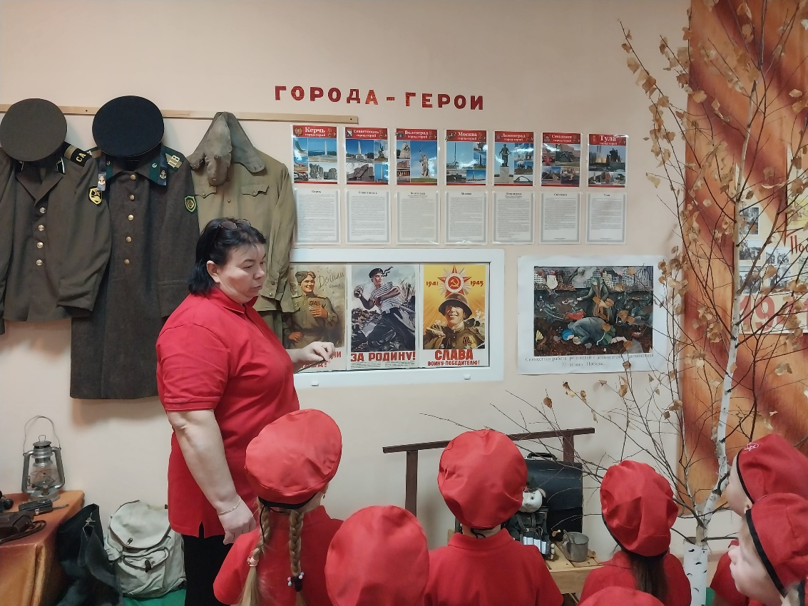

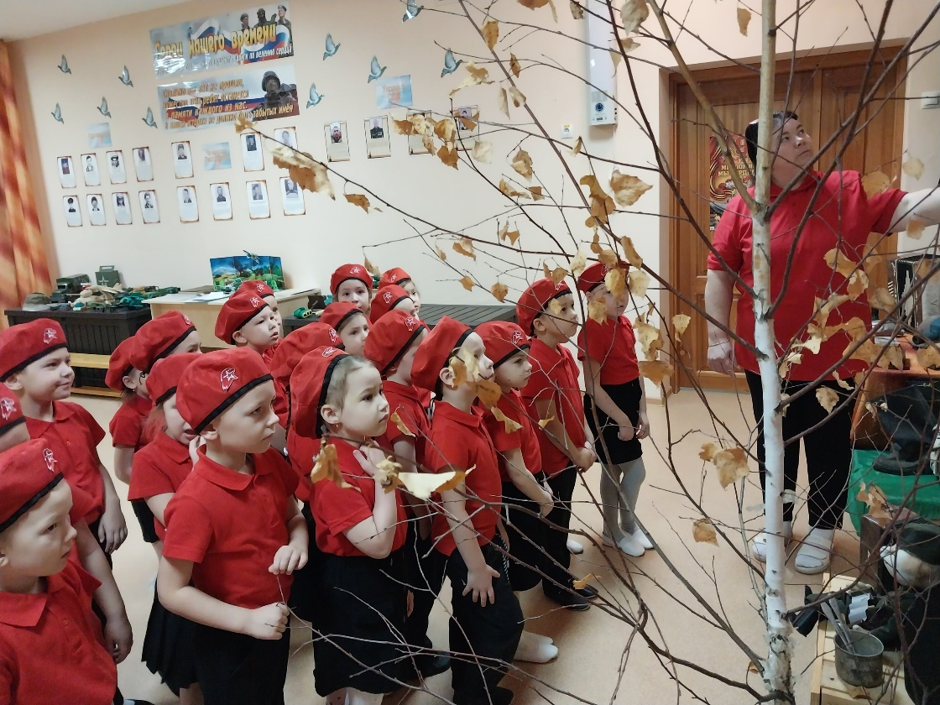

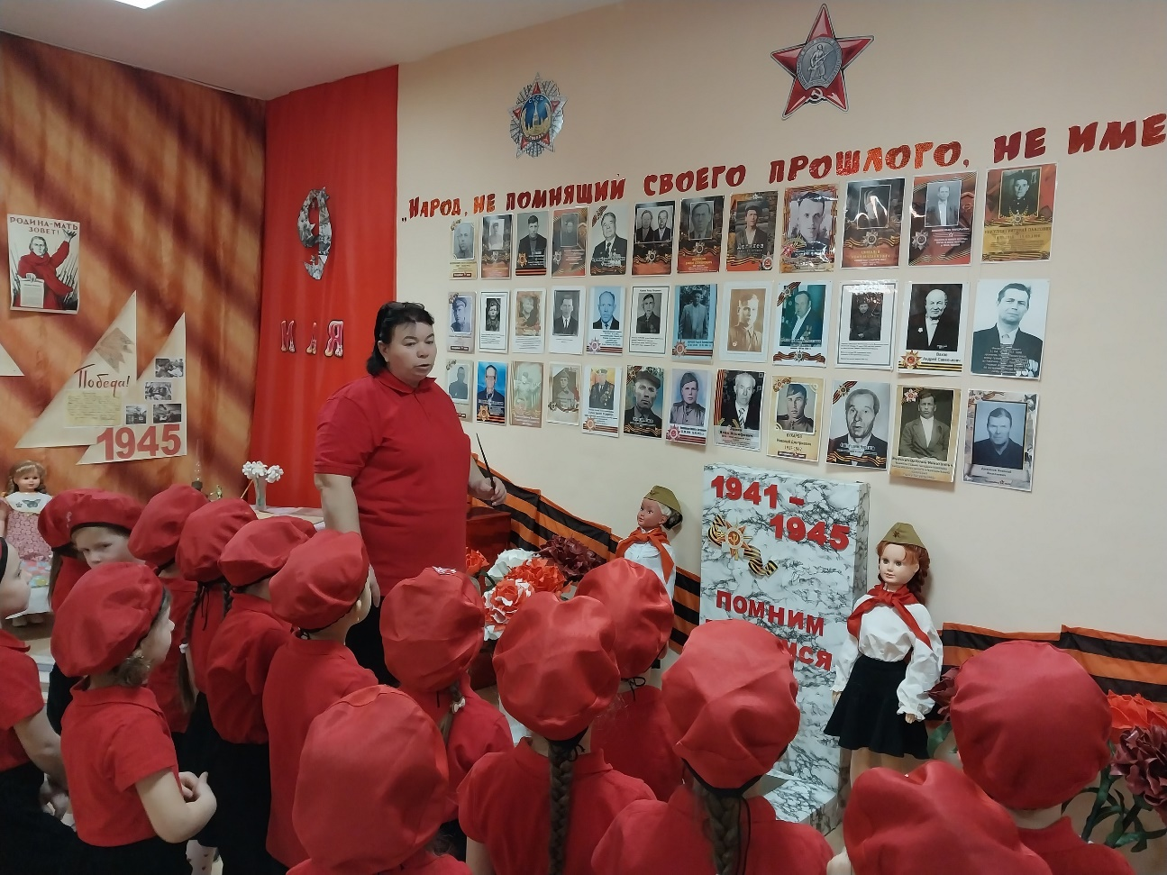

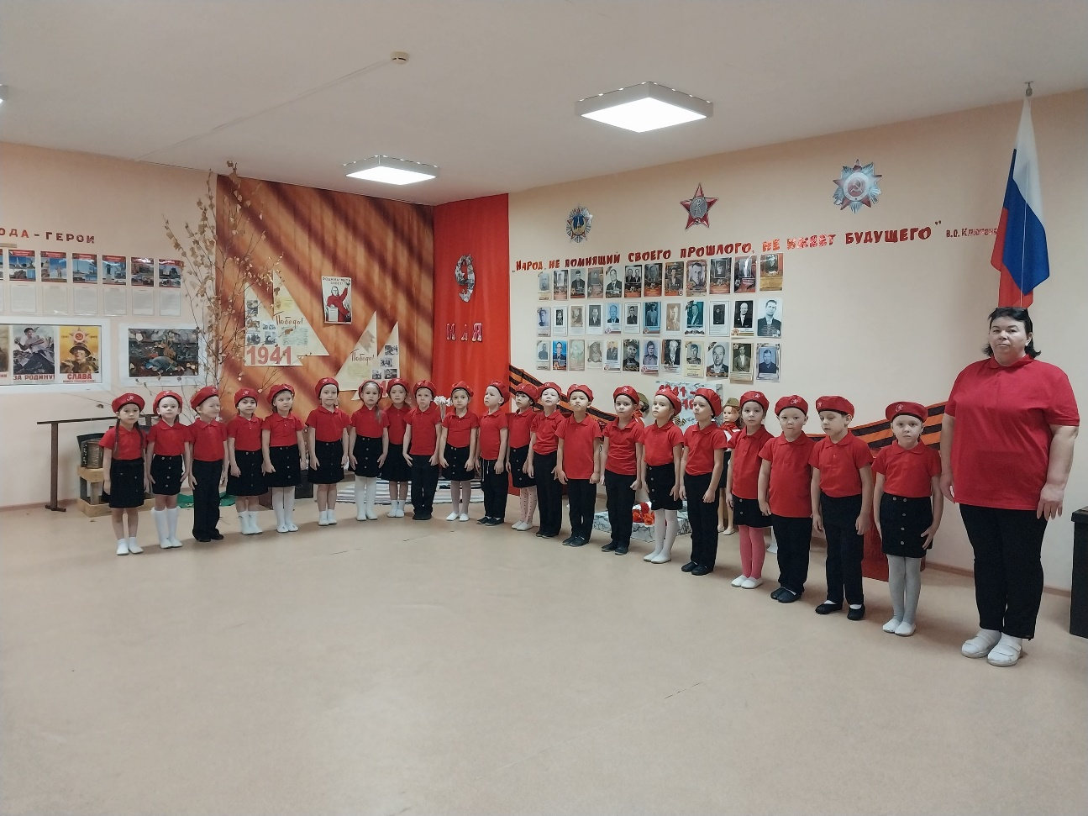

Маршрут № 2 «Городом своим не устанем гордиться»
Юнармейцы отряда «Пламя» познакомились с городами воинской славы, получившим звание «за мужество, стойкость и массовый героизм, проявленные защитниками города в борьбе за свободу и независимость Отечества»
Дошкольники узнали, что 27 апреля 2007 года город Белгород стал первым в России, удостоенным высокого звания «Город воинской славы». В годы Великой Отечественной войны в Белгороде и близлежащих районах шли ожесточённые кровопролитные сражения. Город дважды оказывался под оккупацией немецко-фашистских захватчиков.
3 ноября 2012 года Президент России Владимир Путин подписал Указ о присвоении городу Хабаровск почетного звания «Город воинской славы». От берегов Амура ехали на запад дальневосточные дивизии бить фашистов в 1941-1945 годах. Отсюда уходили солдаты и моряки громить японских милитаристов в 1945 году. Из Хабаровска в Москву был передан текст «Акта о капитуляции Японии». В этом городе проведен Международный суд над японскими военными преступниками и была поставлена окончательная точка во Второй Мировой войне.
Юнармейцы с интересом слушали рассказ о городах воинской славы, а потом отметили их флажками на карте.
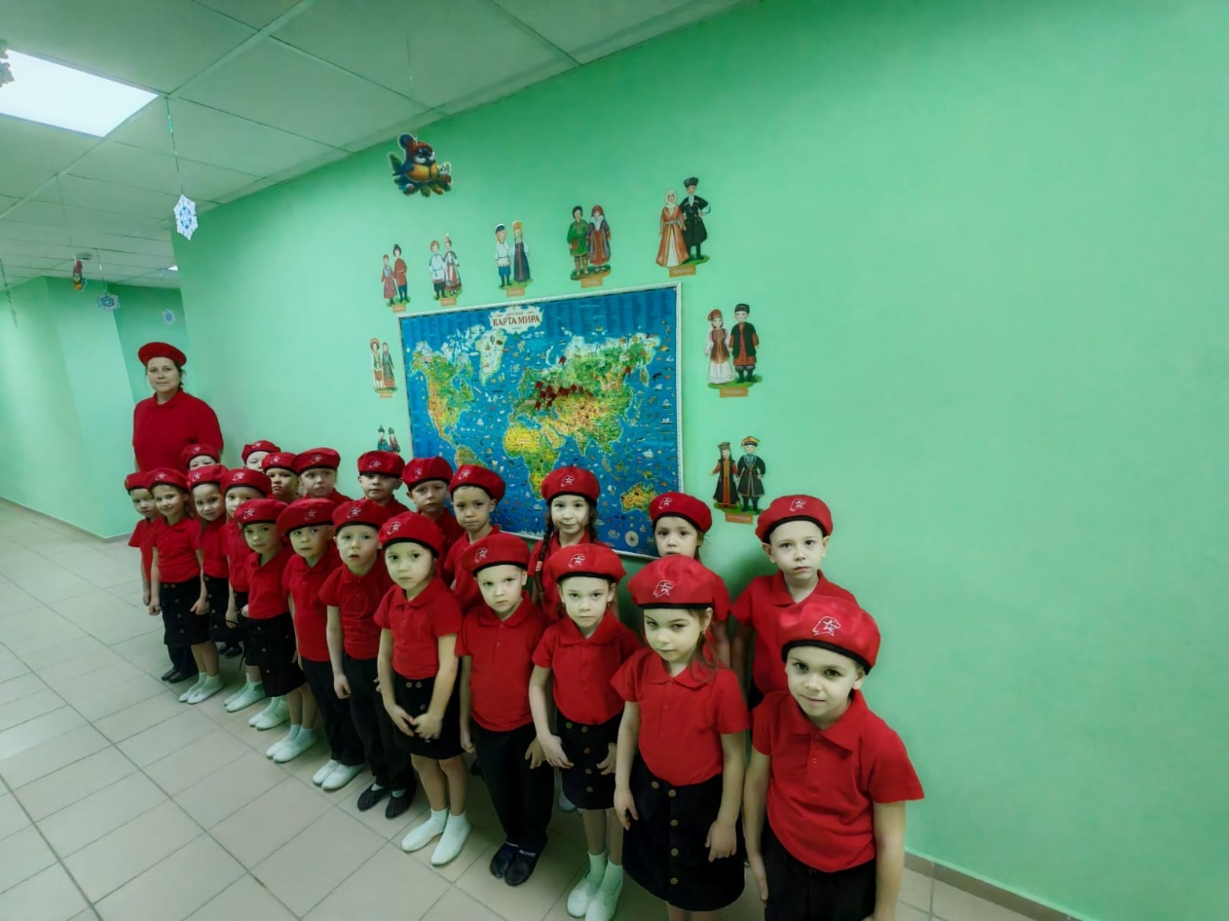

Маршрут № 3 «Отливая патроны из меди, мы желали победы скорей»
Юнармейцы отряда «Пламя» познакомились с городами на фотовыставке «Города трудовой доблести России». Оно присваивается городам, жители которых внесли значительный вклад в достижение Победы в Великой Отечественной войне 1941–1945 годов, обеспечив бесперебойное производство военной и гражданской продукции на промышленных предприятиях, располагавшихся на территории города, и проявив при этом массовый трудовой героизм и самоотверженность.
Среди таких городов:
Екатеринбург - На местных заводах был налажен выпуск танков, самоходных артиллерийских установок, бронекорпусов для различных боевых машин, зенитных установок и противотанковых пушек, реактивных миномётов «Катюша». Предприятия лёгкой промышленности снабжали Красную армию солдатским обмундированием, обувью и продовольствием.
Нижний Тагил - Тагильчане ставили рекорды, многократно перевыполняя свои нормы. Ими была произведена почти половина всех выпущенных в стране танков Т-34 – одного из главных орудий Победы. Также на УТЗ было выпущено 3882 бронекорпуса самолетов-штурмовиков ИЛ-2, 2 268 236 корпусов авиабомб, 442 446 комплектов снарядов М-13 и направляющих для самоходных реактивных установок залпового огня, 63 тысячи артпередков для пушек и гаубиц. Ещё одним огромным вкладом в Победу – это более 58 миллионов рублей, которые внесли горожане в фонд обороны.
И много еще разной информации узнали Юнармейцы о других городах. Посетили выставку поделок военной техники. Самое неожиданное для нас взрослых оказалось во время бесед то, что дети совсем юные, а уже проводят параллель между Великой Отечественной войной и Специальной Военной Операцией на Украине.
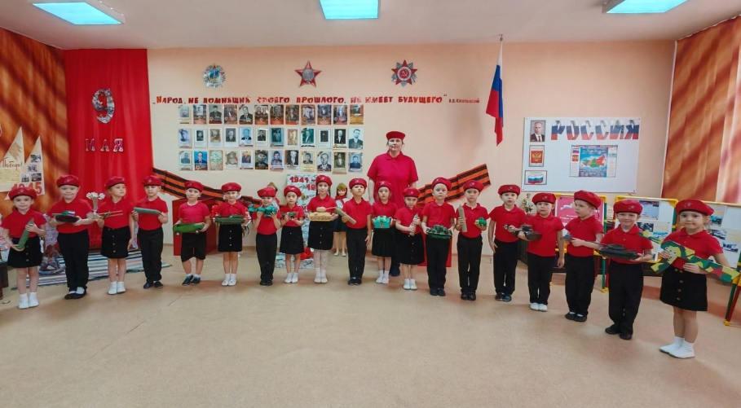

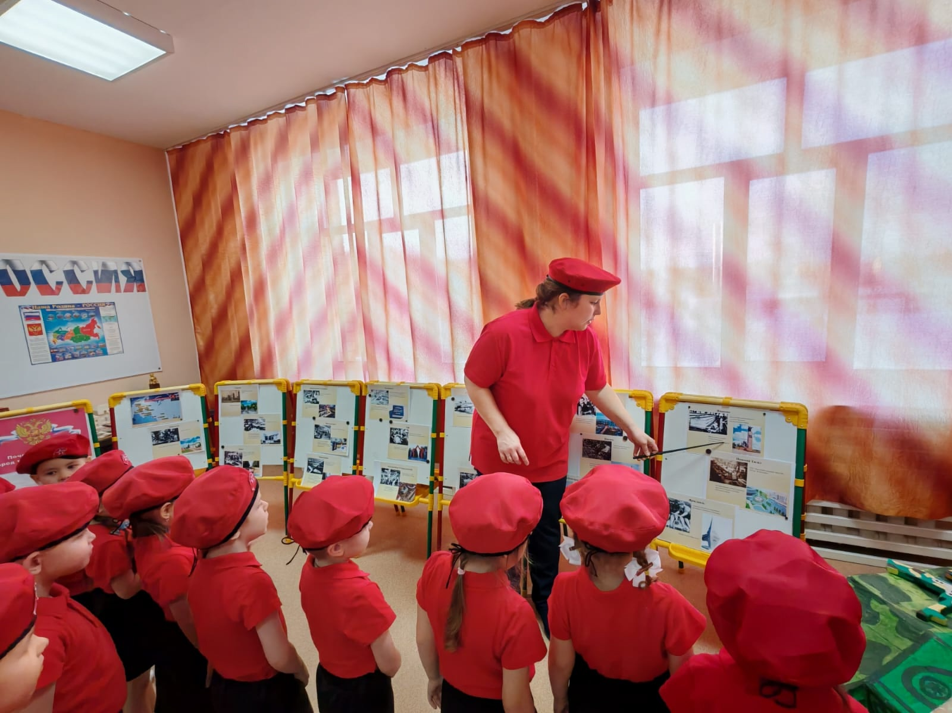

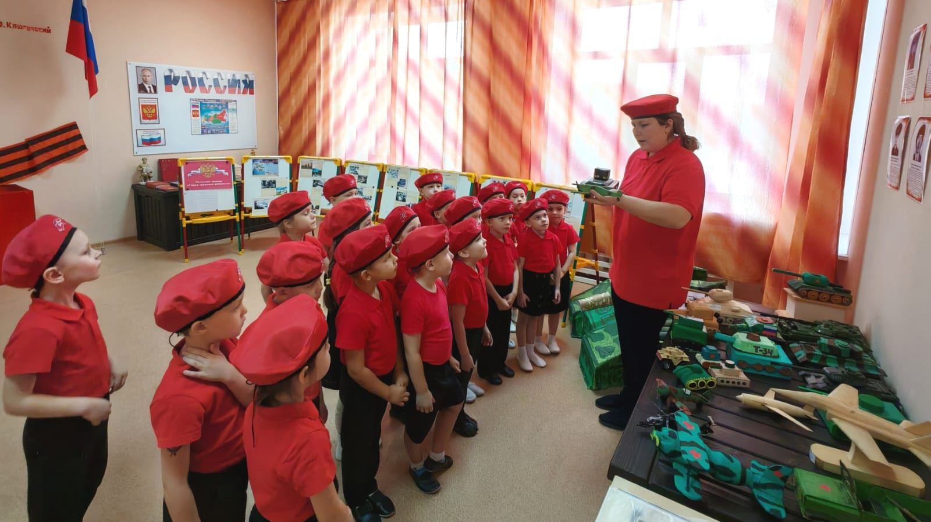

Маршрут № 4 «Этот день мы приближали как могли...»
В последнее время, когда говорим о временах Великой Отечественной войны, то у воспитанников возникает вопрос: «А что же делали дети, когда их папы были на фронте?»
Об одном таком ребенке Тельминовой Анастасии Матвеевне Юнармейцы отряда «Пламя» сегодня посмотрели документальное видео.
После просмотра беседовали, рассуждали...
На вопрос: «Кем же стала Анастасия Матвеевна когда выросла?» Степан ответил: «Мамой!» И этот ответ был прямо в сердце, прямо в душу. Не смотря на всё пережитое, на все тяжбы, Анастасия Матвеевна действительно стала Мамой и Учителем!
Мальчики были настолько впечатлены видеоматериалом, что решили изобразить те события на бумаге. Педагоги оформили выставку «Рисуют мальчики войну....».
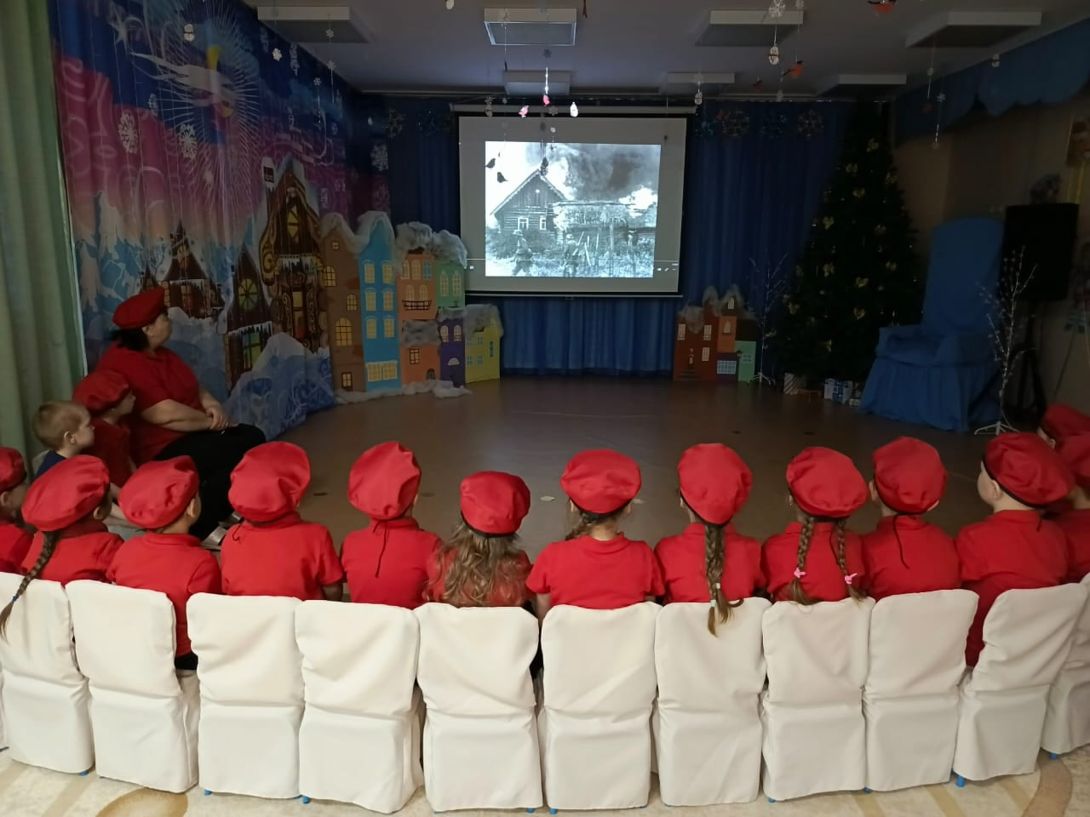

Видеоматериал о Тельминовой Анастасии Матвеевне предоставлен музыкальным руководителем Тельминовой Оксаной Андреевной. Его можно посмотреть здесь:


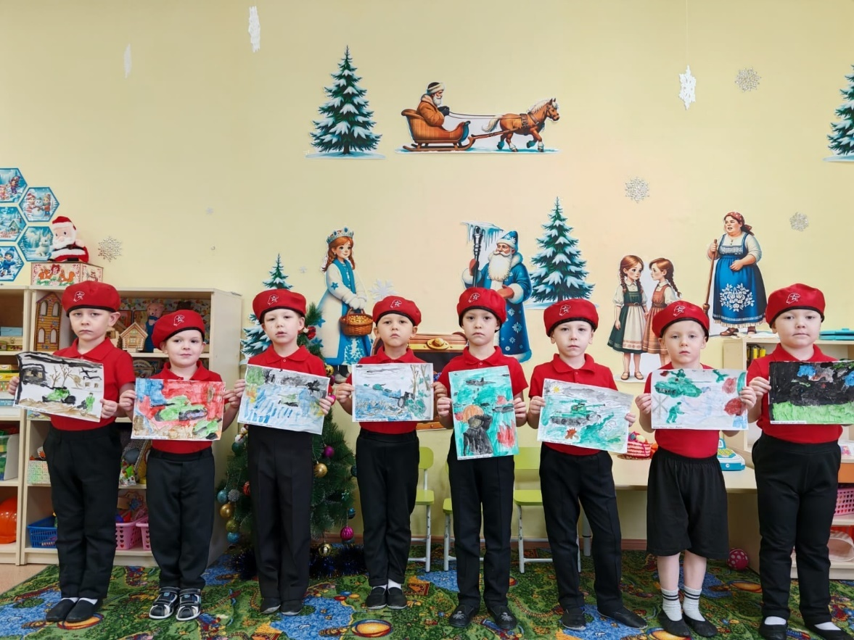

Маршрут № 5 «От Курска и Орла... до самых вражеских ворот»
Этот маршрут посвящен истории Уральского добровольческого танкового корпуса, созданного по инициативе тружеников Молотовской, Свердловской и Челябинской областей, боевой путь которого начался в 1943 г. под Орлом и закончился в Берлине и Праге.
Юнармейцы отряда «Пламя» побывали на виртуальной экскурсии в музее «Уральского добровольческого танкового корпуса». С интересом послушали экскурсовода. С удовольствием отвечали на вопросы воспитателя. А в группе смастерили целый полк танков

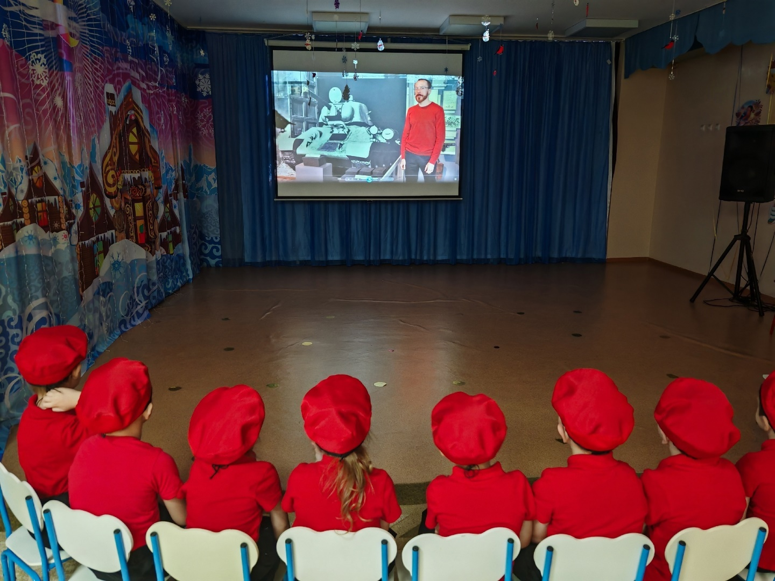

Виртуальная экскурсия здесь:


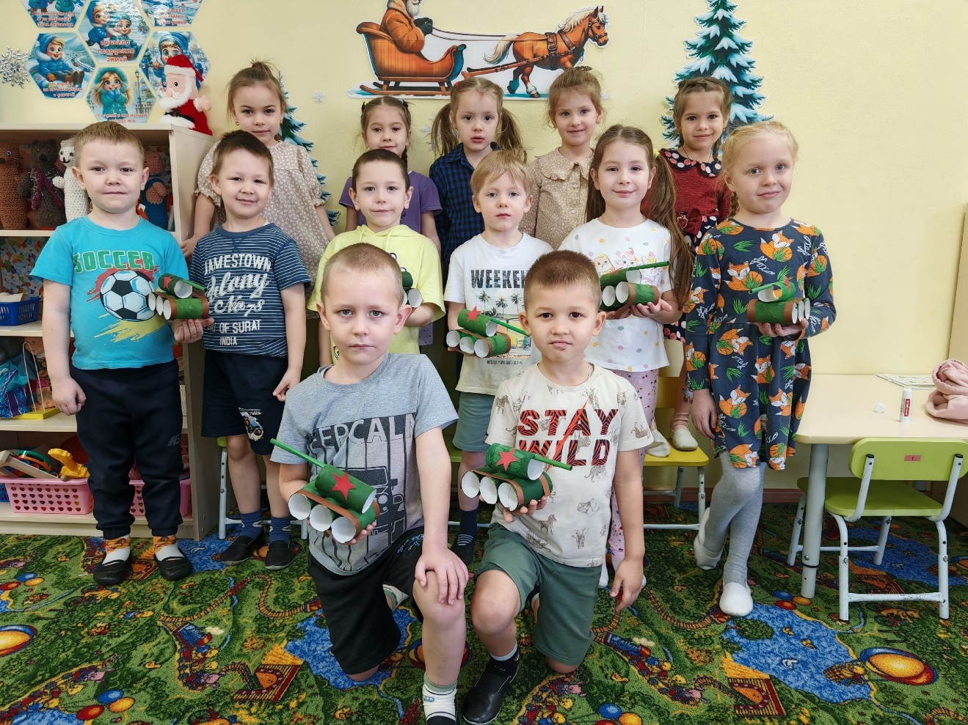

Маршрут № 6 «История в бронзе и камне»
Юнармейцы отряда «Пламя» узнали, что памятник - это фигура или просто плита, которая помогает нам запомнить и сохранить память о человеке, важном событии. В далекой древности люди придумали хороший способ - чтобы не забыть о подвигах того или иного человека ставили камни, на котором было выбито несколько букв - имя и фамилия человека.
Воспитатели рассказали детям о памятниках, которые помогают сохранить память о людях-героях, живших в нашем городе Талица, вызывают гордость, что в таком маленьком городе жили очень смелые люди, которые любили свою Родину и старались защитить ее.
Вечером, вместе с родителями, Виктория, Александр и Савелий отправились на поиски в городе Талица памятников легендарному разведчику Н.И. Кузнецову и у них это получилось.
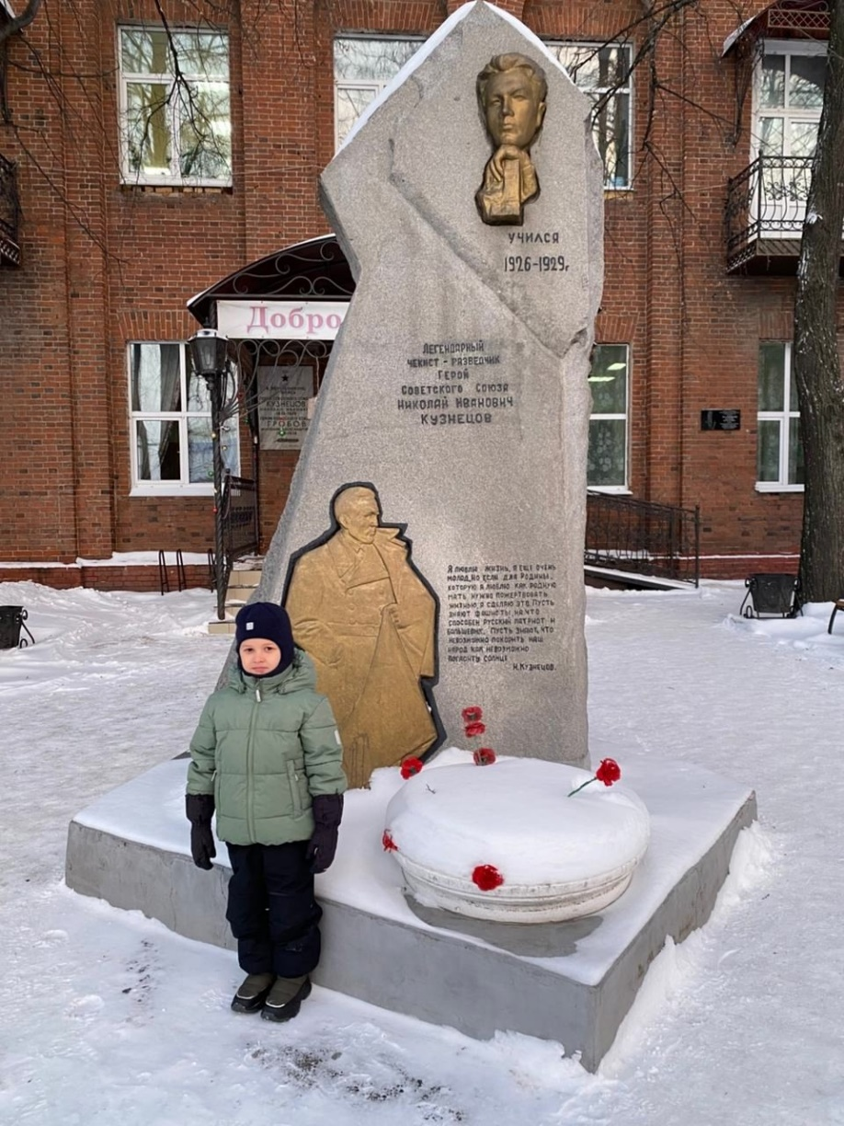

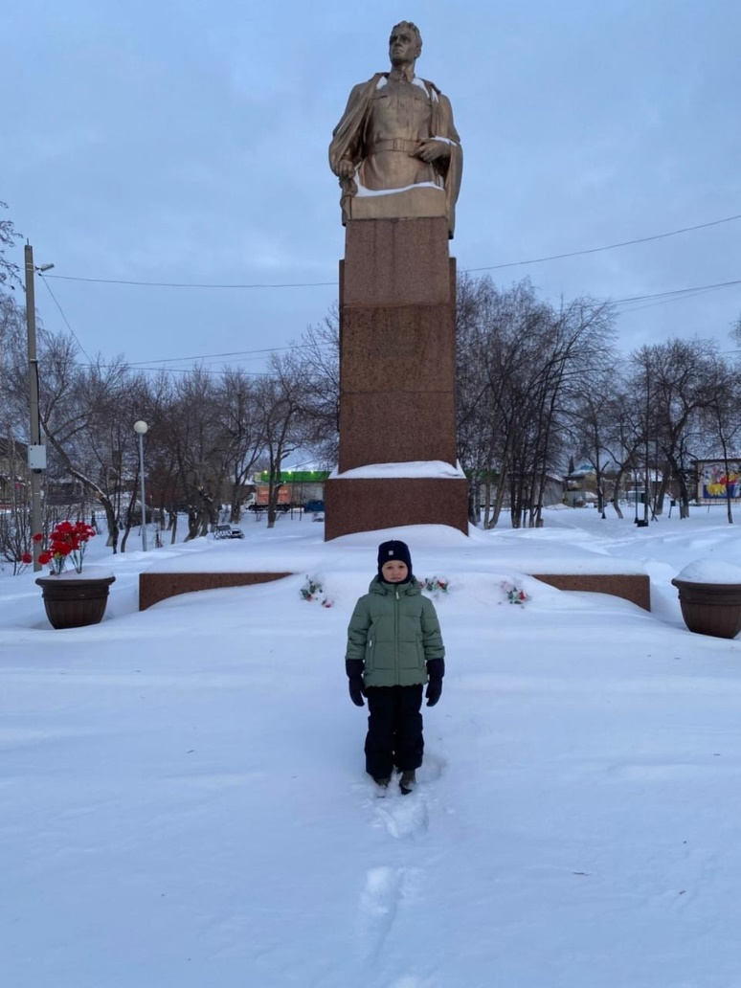

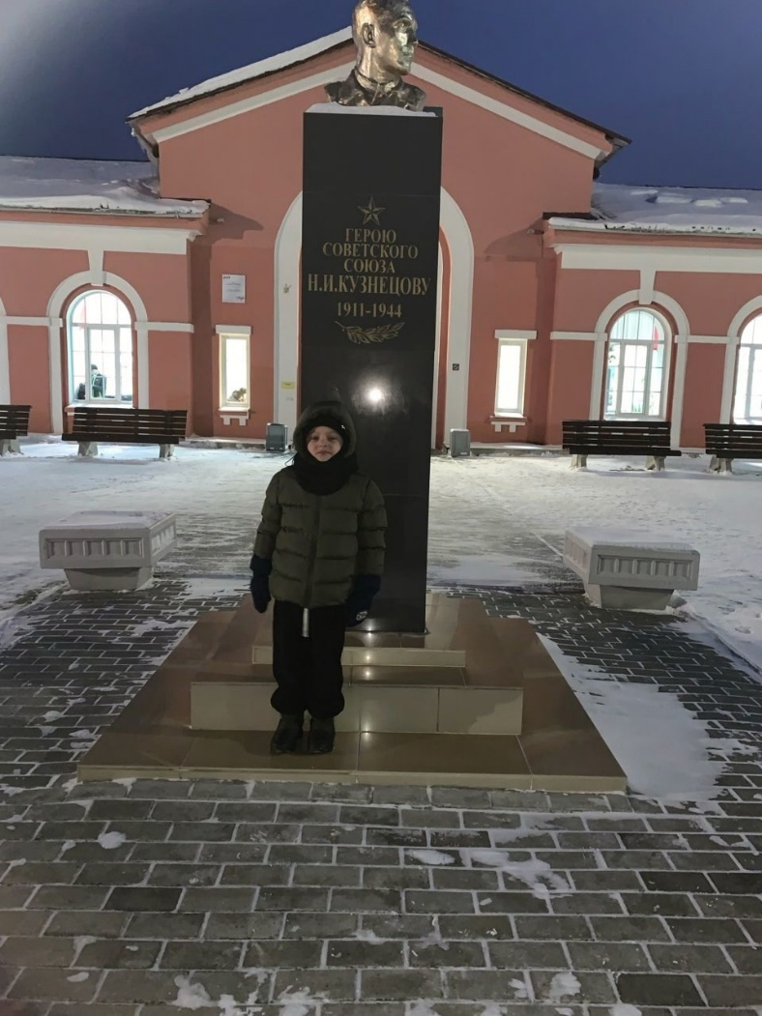

Маршрут № 7 «Пространство памяти в музее»
В нашем детском саду создан музей «Боевой Славы», где проводятся различные мероприятия патриотического направления. По изученным темам, посвященным Великой Отечественной войне, для Юнармейцев отряда «Пламя» был организован квест.
Перед началом соревнований дети посмотрели презентацию о Великой Отечественной войне. Вспомнили, как начиналась война, как люди вставали на защиту Родины, о главных событиях и напомнили детям, что наша победа ознаменовалась водружением флага над Рейхстагом. Затем ребята разделились на две команды «Летчики» и «Танкисты» и выбрали командиров.
Команды попробовали пройти тот же путь, что и солдаты. Они были и саперами, снайперами, пробирались через болото, учились шифрованию. У них так же был привал вокруг костра, где все пели знакомую песню «Катюша». Девочки-санитары оказывали помощь «раненым» бойцам.
Видео мероприятия здесь:



ФОТО мероприятия здесь:


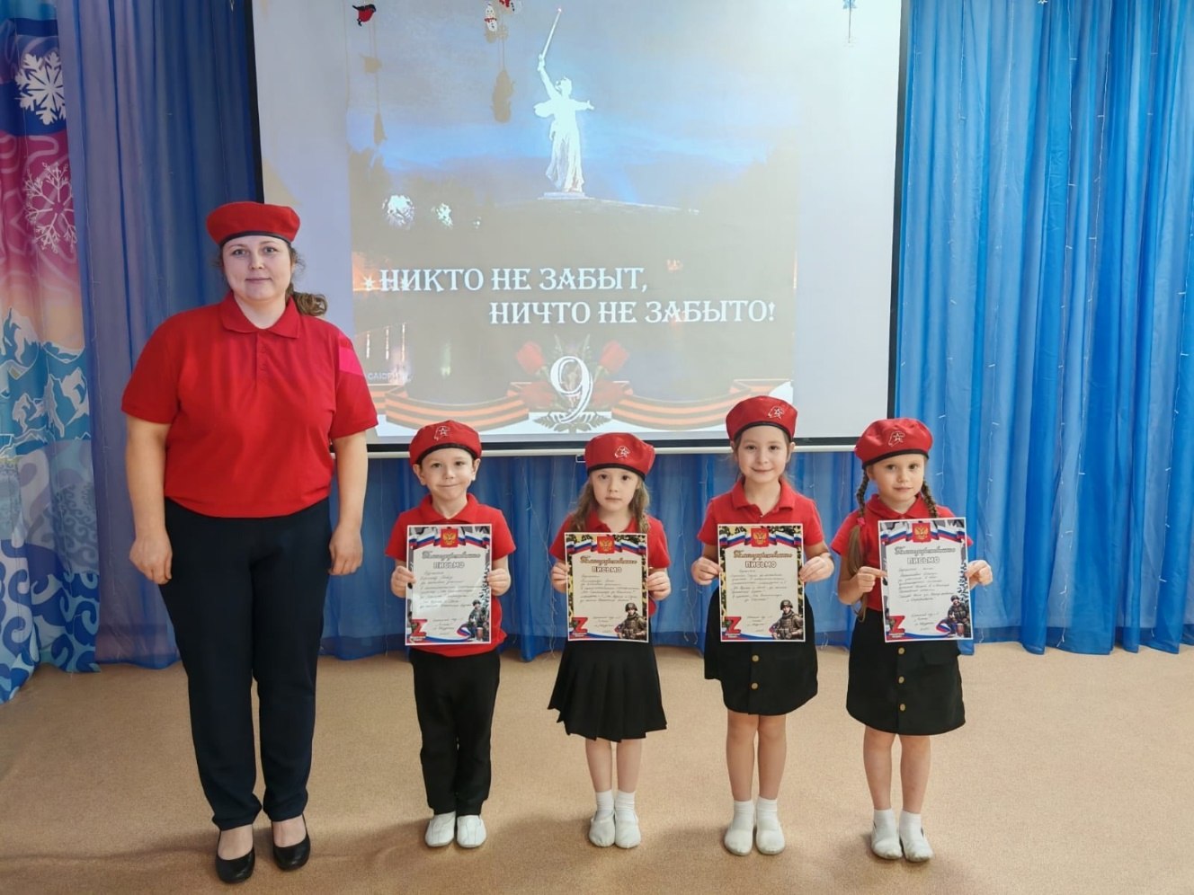

Маршрут № 8 «Загляните в семейный альбом» (Военная история семьи)

Знать историю своей семьи необходимо и интересно. Кто они - наши предки, как жили, чем занимались, как ушли из жизни, совершали ли какие-нибудь благородные дела. Жизнь наших предков оставляет отпечаток и на нашей жизни, жизни их последователей.
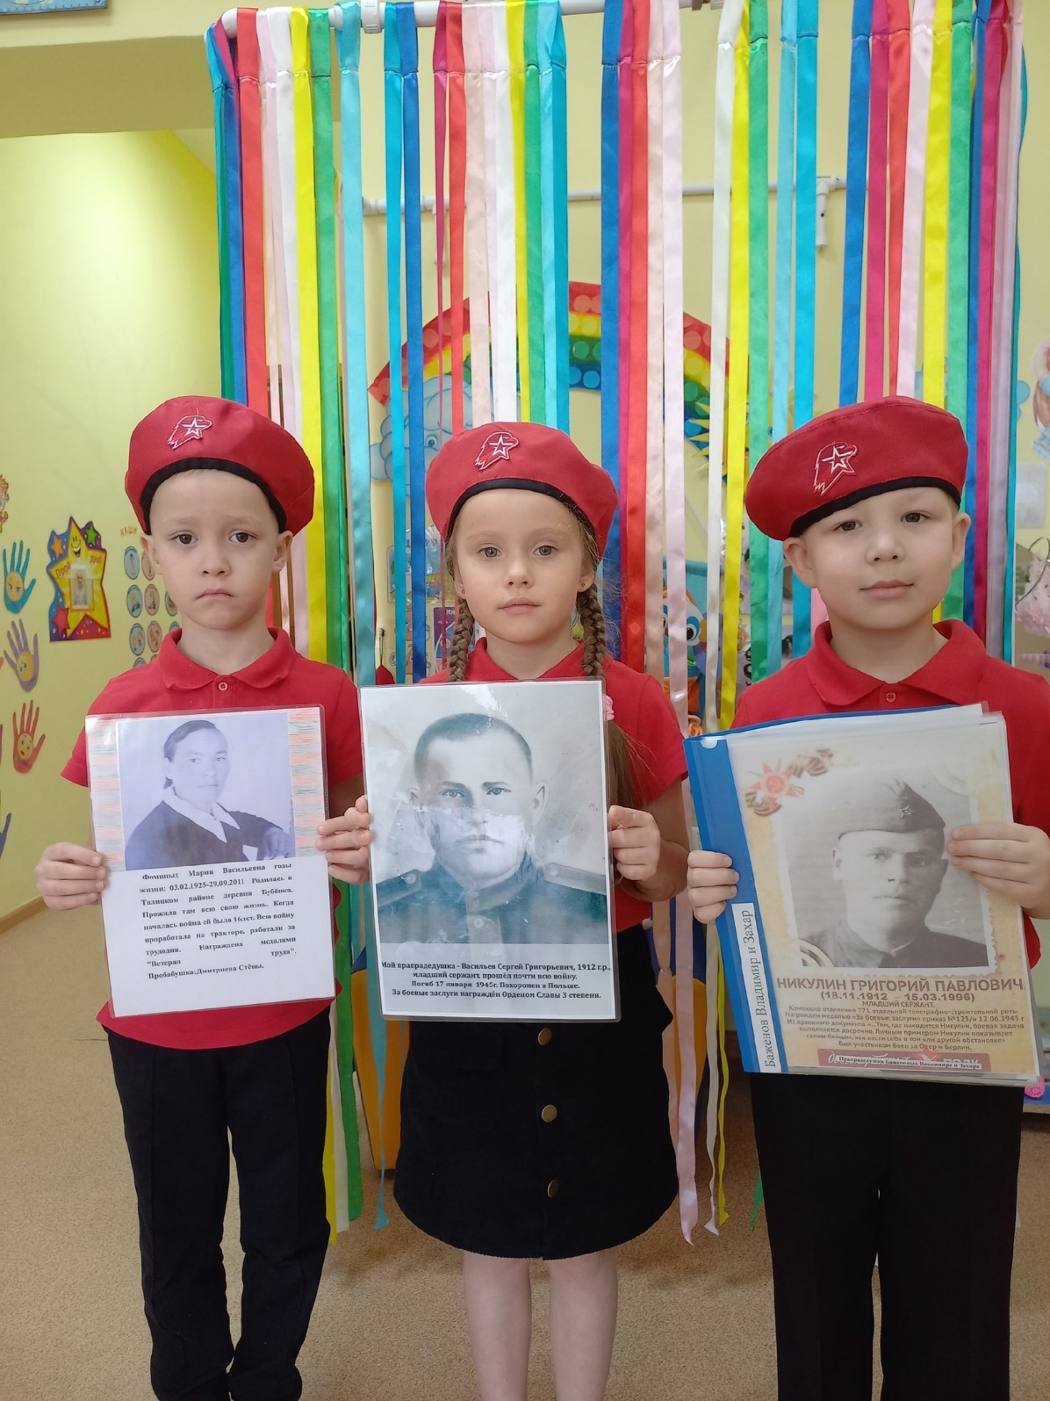
Юнармейцы отряда «Пламя» принесли фотографии и поделились информацией о своих членах семьи в годы Великой Отечественной войны. Рассмотрели альбом участников ВОВ, их медали, которыми они были награждены за боевые заслуги. Узнали какие у них были звания, и как они помогали всем в трудное военное время, как они пережили эти трудные времена ВОВ.

Маршрут № 9 «Читаю книгу о войне...»
С каждым годом все дальше вглубь истории уходят героические и трагические события Великой Отечественной войны, но у времени есть своя память – книга. Читая их, мы погружаемся в горькое прошлое нашей страны и заново учимся помнить о том, о чем забывать нельзя.
Юнармейцы отряда «Пламя» знакомились с рассказами, стихами о войне, рассматривали иллюстрации и, совместно с воспитателями и родителями, обсуждали прочитанное.
В группе ребятами, воспитателями и родителями была организована выставка книг о Великой Отечественной войне. Книги, представленные на выставке, раскрывают события суровой военной поры, повествуют о людях, которые мужественно и упорно, не щадя сил своих и самой жизни, в жестоких боях ковали победу над врагом, о тех, кто отстоял свободу и независимость нашей Родины. Стихи и рассказы о Великой Отечественной войне являются одной из составляющих патриотического воспитания.
ФОТО мероприятия здесь;



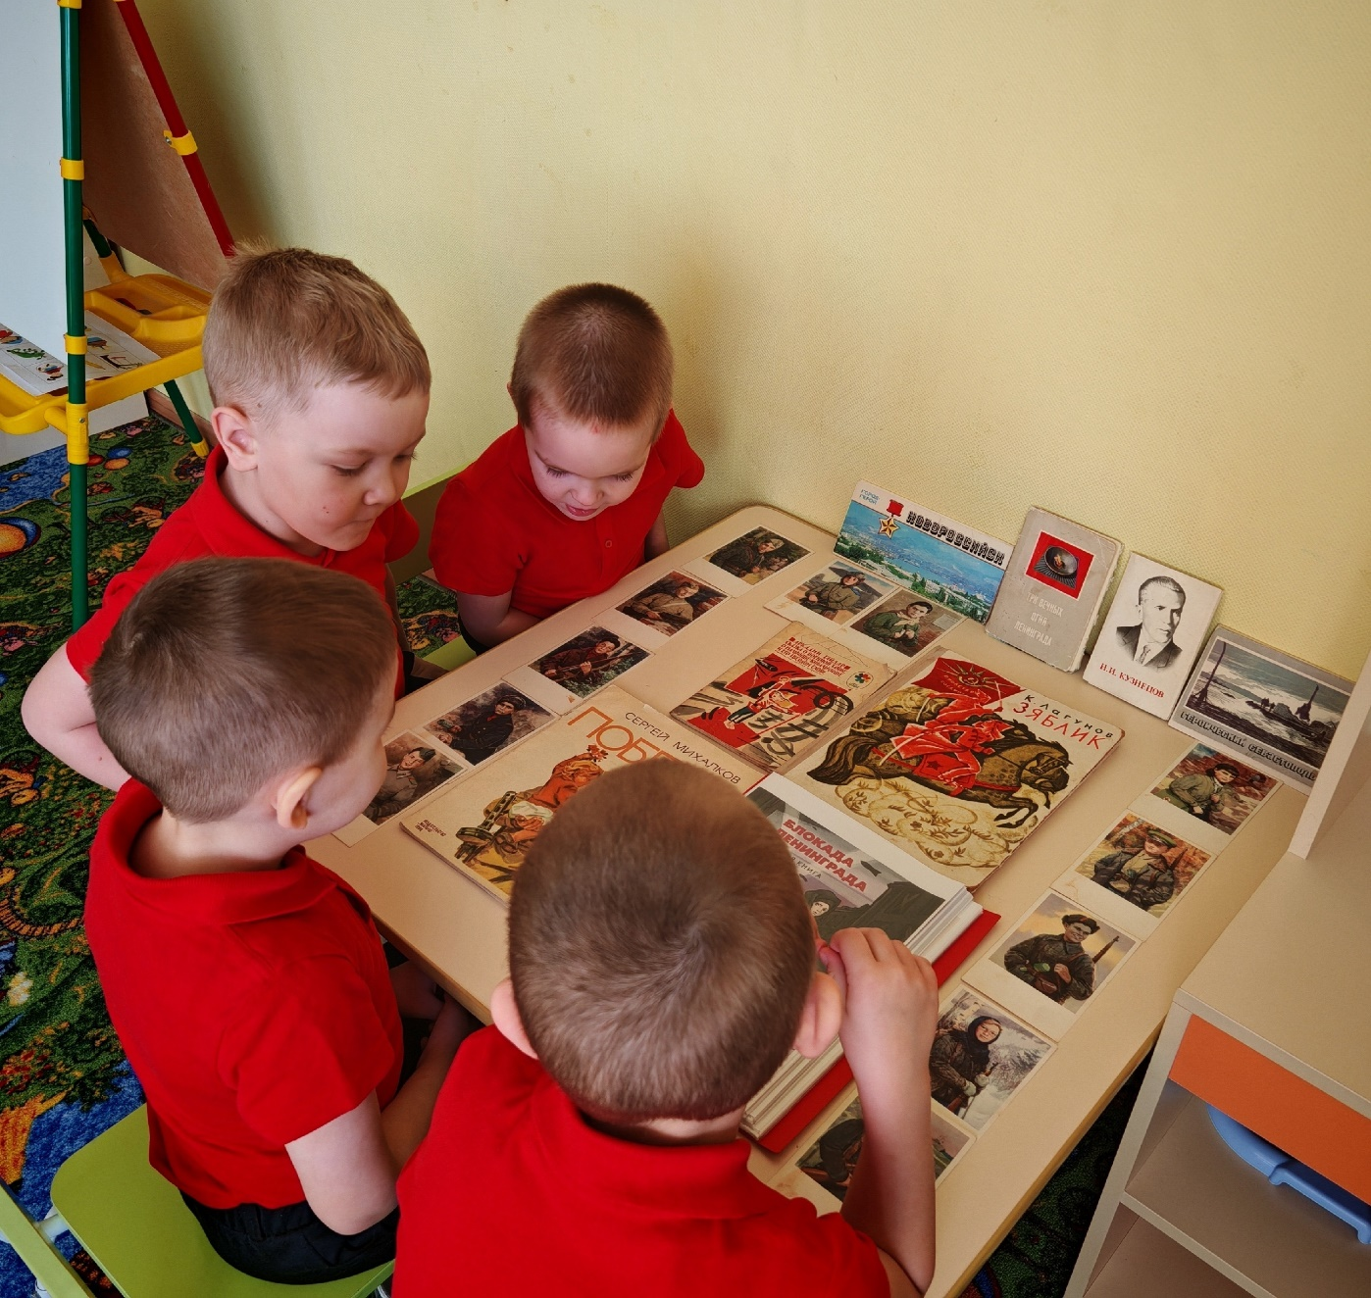

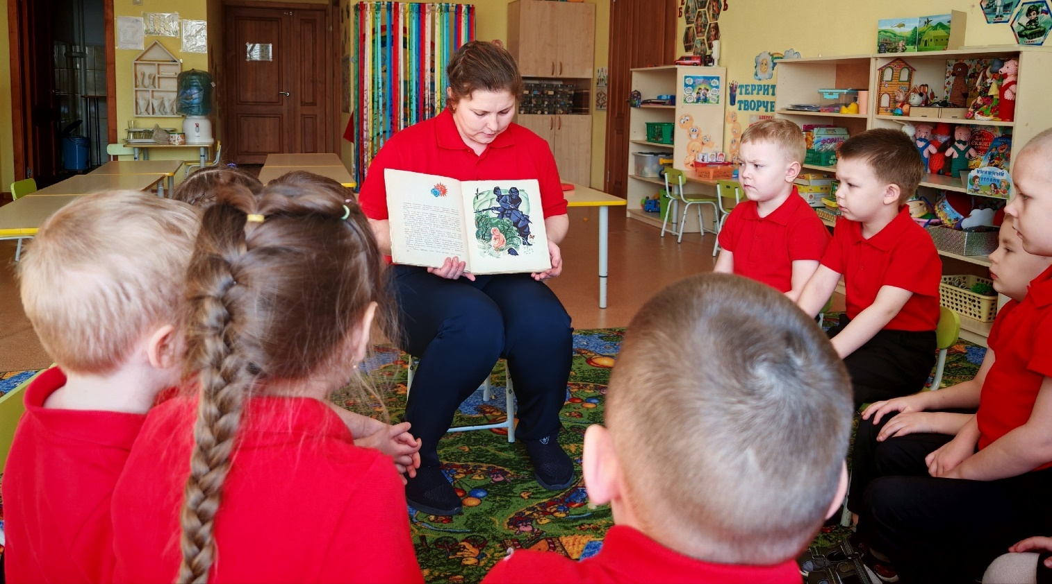

Маршрут № 10 «Это было недавно, это было давно»
Юнармейцы отряда «Пламя» посмотрели два мультфильма – «Ёлка» и «Солдатская лампа».
«Ёлка» - советский рисованный мультфильм для детей. Начала снимать этот мультфильм ещё до войны Ольга Ходатаева, но закончили уже в Самарканде, куда была эвакуирована студия из Ленинграда, Петр Носов и Михаил Цехановский. Очень тяжело было в эти годы, как на фронте, так и в тылу, а особенно детям. Поэтому на Новый 1942 год было решено вернуть детям радость праздника хотя бы на одну ночь - подарить ребятишкам мультик. Мультфильм «Ёлка» про очень интересную и радостную музыкальную историю лесных зверей, которые готовятся встретить Новый год. Зайцы, лисы, медведи и белки активно готовятся к празднику: запасают ёлки и украшают их. В это время Дед Мороз направляется к ним с подарками и игрушками. Однако его путь омрачают злые волки, которые пытаются помешать празднику и украсть игрушки. Узнав о планах хищников, лесные жители объединяются и совместными усилиями прогоняют недоброжелателей.
Мультфильм «Солдатская лампа», выпущенный в послевоенное время, в 1984 году режиссером Кириллом Малянтовичем. Мультфильм помогает понять ценность сохранения памяти о героях ВОВ, развивает патриотизм, семейную и гражданскую ответственность.
Говорить с детьми о войне нужно, но только на их языке. В каждом возрасте он свой. Для большинства дошкольников и младших школьников – это язык мультфильмов.
Ёлка (1942 год) Солдатская лампа (1984 год)




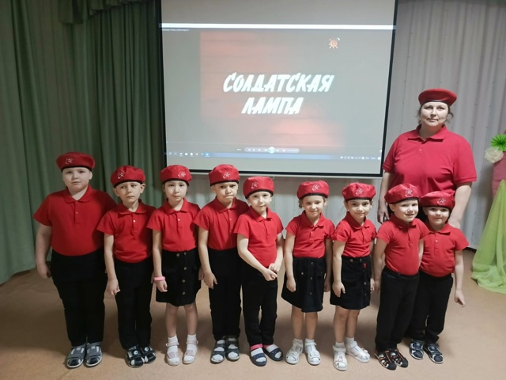

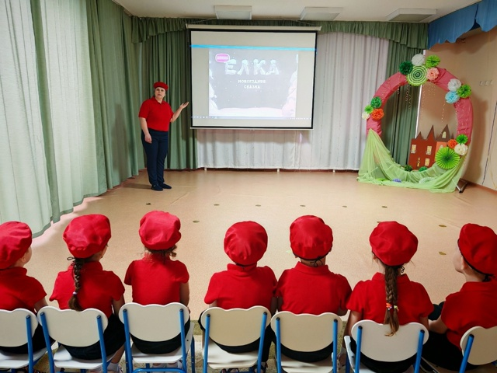

Маршрут № 11 «Живая фотография войны»
(фотокорреспонденты военных лет)
Военные фотокорреспонденты были особой кастой журналистов. Им приходилось работать в условиях постоянной опасности, под обстрелами и бомбежками. Они не имели права на ошибку, ведь их снимки должны были не только зафиксировать события, но и передать атмосферу войны, эмоции людей, их страх и надежду. Их оружием была фотокамера, а их миссией – сохранить для потомков правдивую историю войны. Они были на передовой, в окопах, в госпиталях, в освобожденных городах и селах. Они видели своими глазами героизм и трагедию, смерть и рождение новой жизни.
Юнармейцы отряда «Пламя» окунулись в атмосферу тех лет, побывали в роли фотокорреспондентов, посетили выставку фотографий военных лет, послушали беседу в сопровождении презентации. Обучающиеся слушали, обсуждали, задавали вопросы, принимали активное участие. Проведённые мероприятия у юных патриотов вызвали большой интерес.
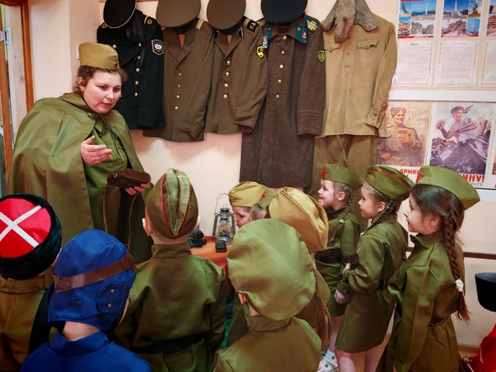

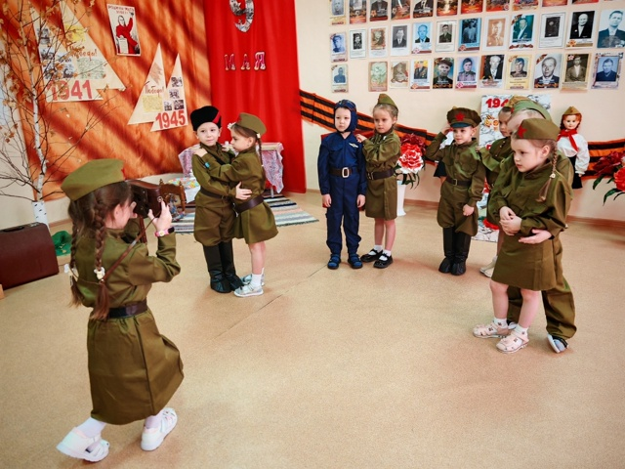

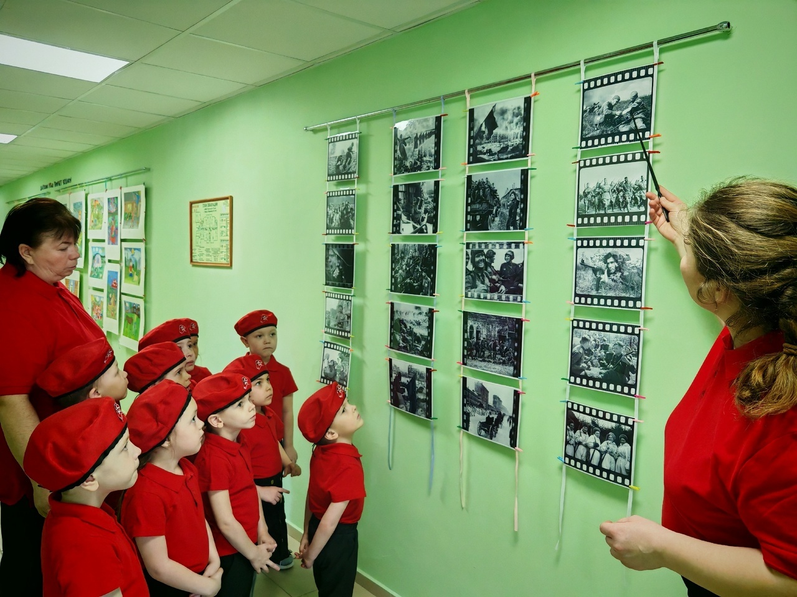

Маршрут № 12 «Сидят и слушают бойцы-товарищи мои...» (песни военных лет и песни о войне)
Военная песня всегда была явлением, объединяющим нацию, и в этом ее огромная сила. Именно в этом песенном жанре наблюдается наиболее высокая концентрация таких содержательных смыслов, как патриотизм, любовь к Родине, идея самопожертвования во имя Отчизны. Все это незыблемые духовные ценности, осознаваемые и разделяемые многими поколениями. Именно они никогда не потеряют своей актуальности.
Юнармейцы отряда «Пламя» познакомились с историей Великой Отечественной войны на примере песен военных лет. Углубили знания о роли песен в жизни людей, о песне как памяти народа.
Дошкольникам были представлены видеофрагменты песен военных лет. Юнармейцы с удовольствием исполнили песню «Катюша», «грелись у костра» под песню «В землянке», кружились в вальсе под нежную музыку, почтили память ветеранов под песню «Журавли».
Вот как это было:



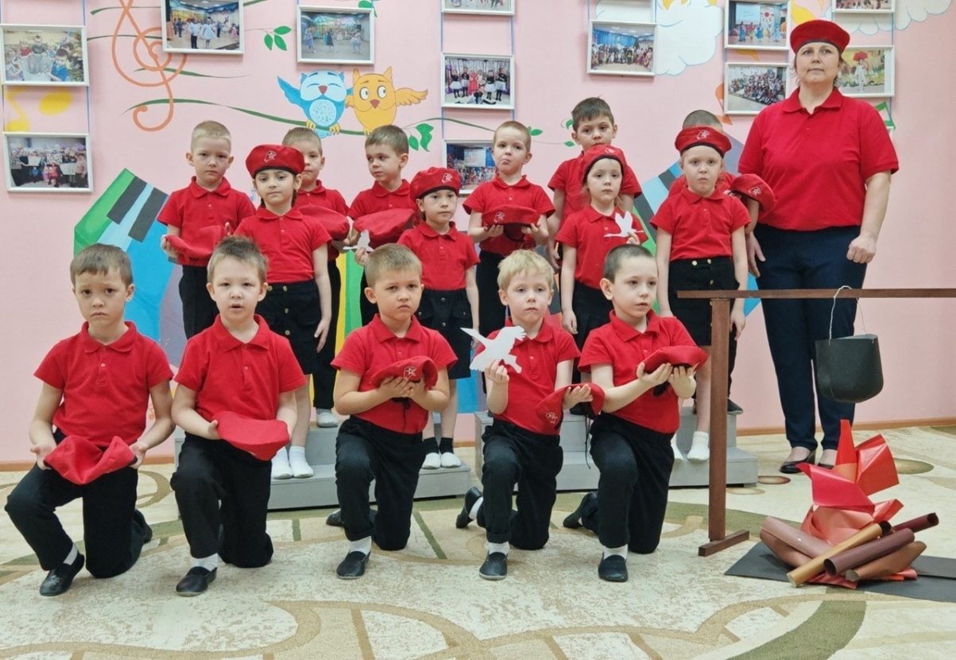

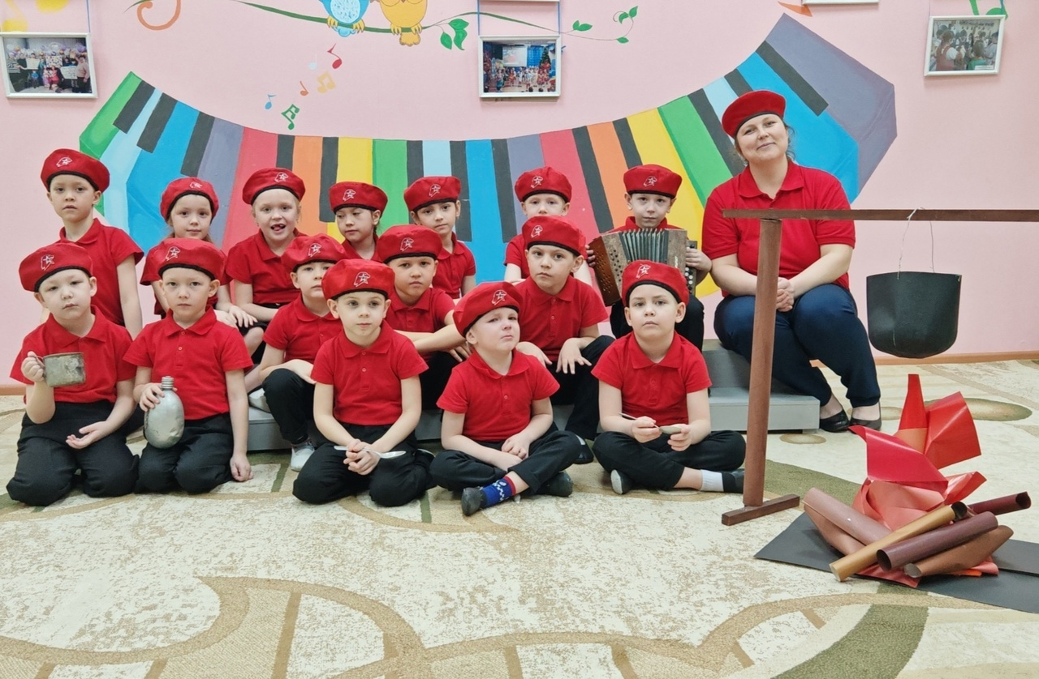

Маршрут № 13 «Краски войны» (Образ войны в художественных полотнах)
Юнармейцы отряда «Пламя» совместно с воспитателями оформили в детском саду выставку репродукций картин «Краски войны» художников-фронтовиков и советских художников.
Около 900 художников были призваны на фронт. Они не только сражались с оружием в руках, но и работали во фронтовой печати, создавали листовки, плакаты, фронтовые зарисовки. Некоторые из них после войны по зарисовкам создавали картины.
Воспитанники познакомились с картинами художников, с интересом всматривались в детали, старались уловить настроение художников, понять содержание.
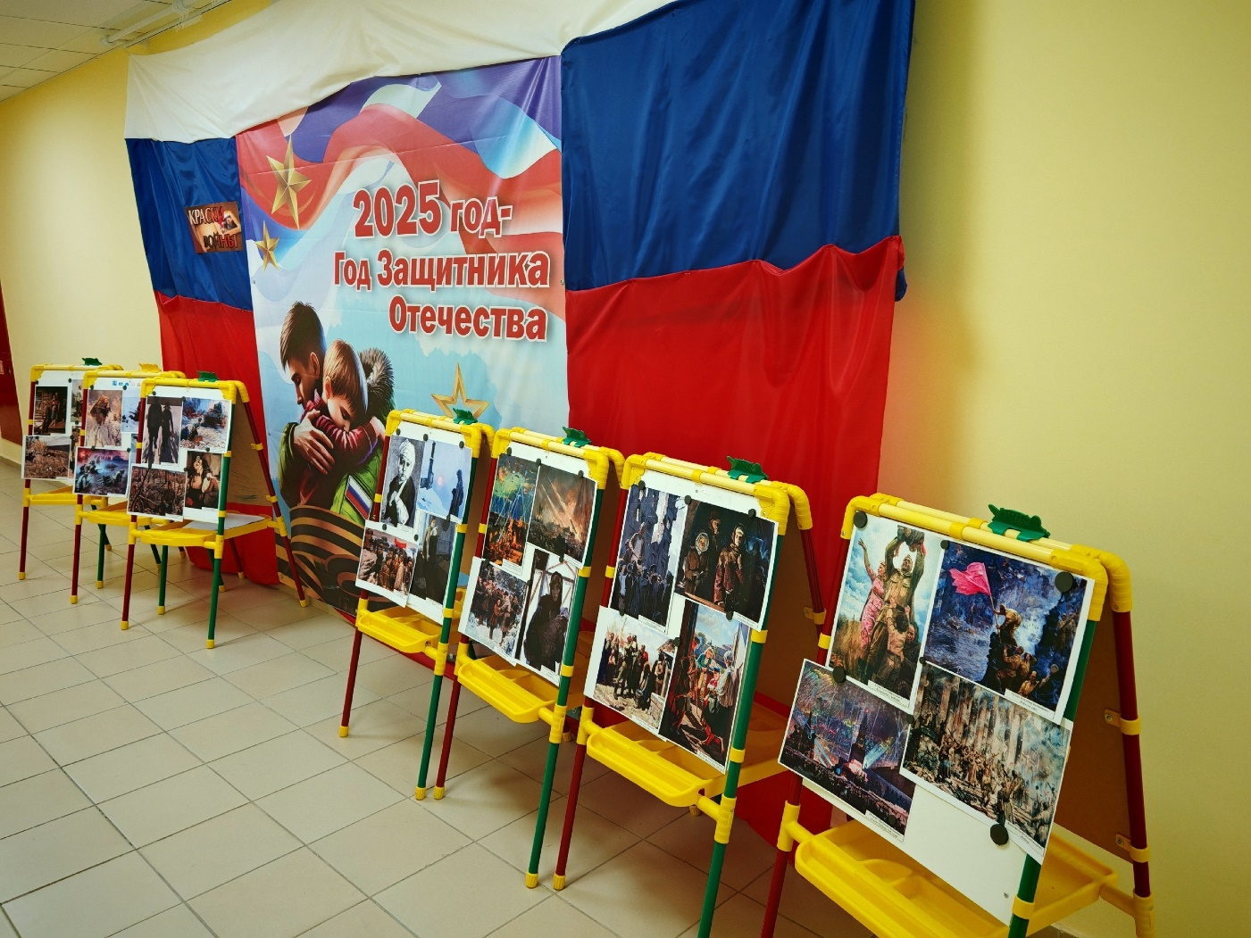
Изобразительное искусство военных лет по сей день играет большую роль в патриотическом воспитании. Его силу воздействия трудно переоценить. Молодое поколение с помощью художественных произведений должно самостоятельно разбираться и полноценно воспринимать сущность иллюстраций, чтобы понимать всю тяжесть Великой Отечественной войны, а также ценность мирного времени.
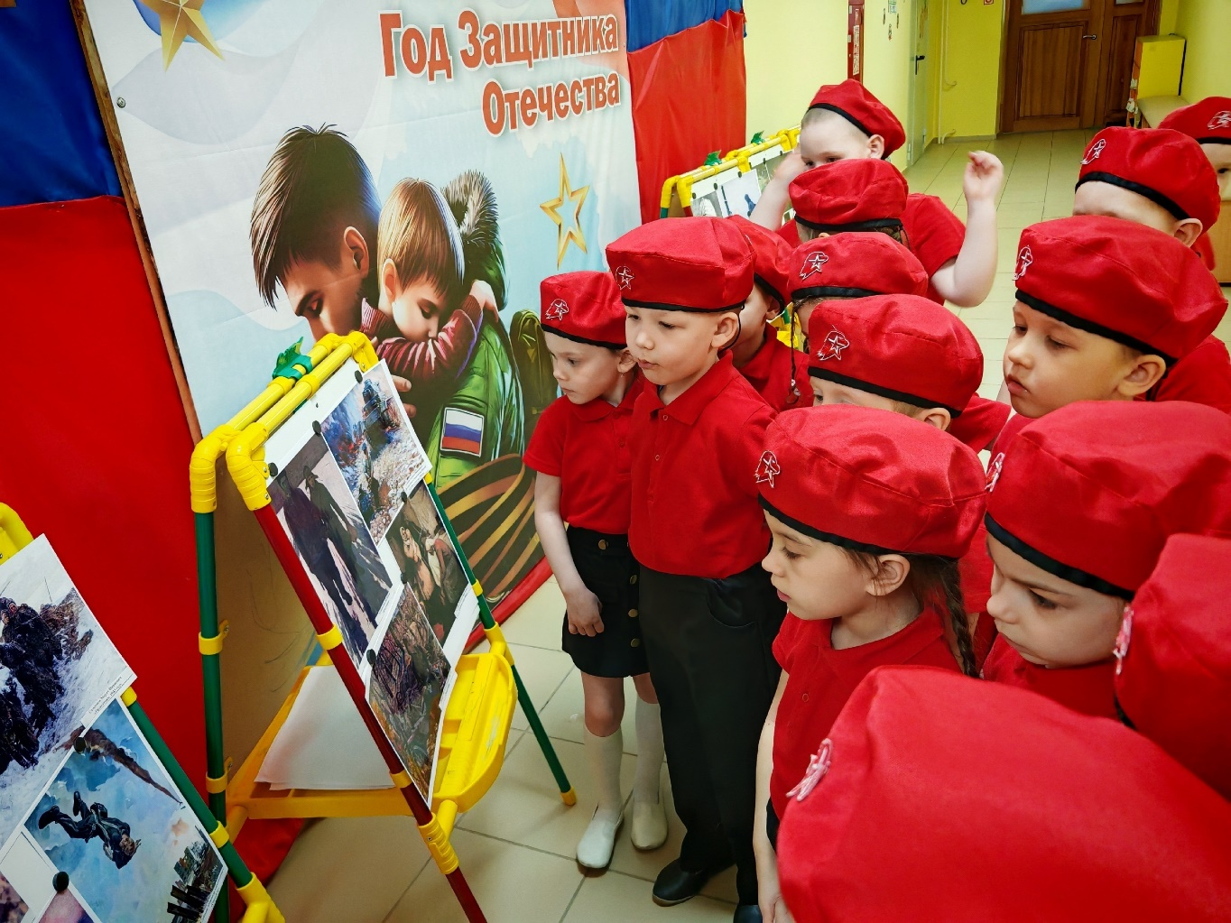

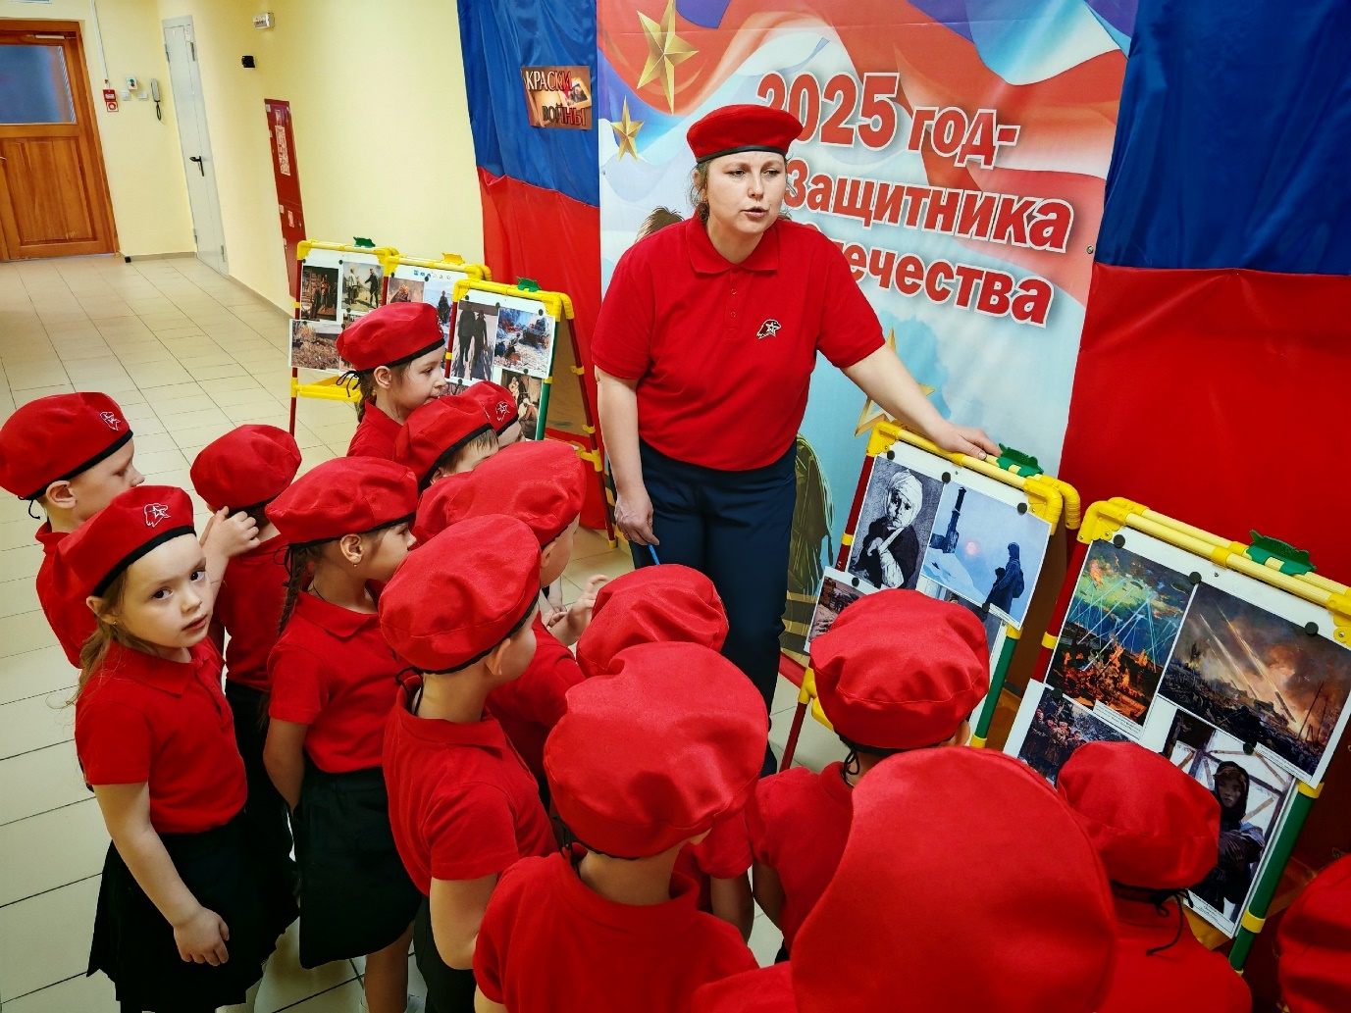

Маршрут № 14 «Вот эта улица, вот этот дом...» (Мои земляки - герои войны и труда)
Памятники Великой Отечественной войны, монументальные и скромные братские захоронения, обелиски, мемориалы, памятные доски... Они - безмолвное напоминание нам, потомкам, о героическом подвиге советского народа в годы Великой Отечественной войны.
В рамках прохождения маршрута №14 Юнармейцы отряда «Пламя» вместе с родителями:
- Побывали в сквере Н.И. Кузнецова, где находятся памятник Н.И. Кузнецову и мемориальные плиты героям Советского Союза, Кавалерам трех орденов славы.
- Прощлись по улице, названной в честь Героя Советского Союза Н. И. Кузнецова.
- Посетили дом на улице Ленина 80, где ранее жил герой Советского Союза летчик-истребитель Кирилюк В.В.
- Возложили цветы к памятнику воинам-Таличанам, погибшим в годы войны.
- Сходили к памятнику Героям Советского Союза Н. И. Кузнецову, А. А. Гробову, И. И. Майорову.
- Побывали на малой Родине легендарного разведчика Н.И. Кузнецова в деревне Зырянка.
- Рассмотрели портрет Н.И. Кузнецова на фасаде дома - граффити по улице Луначарского д.10
ФОТО мероприятия здесь:


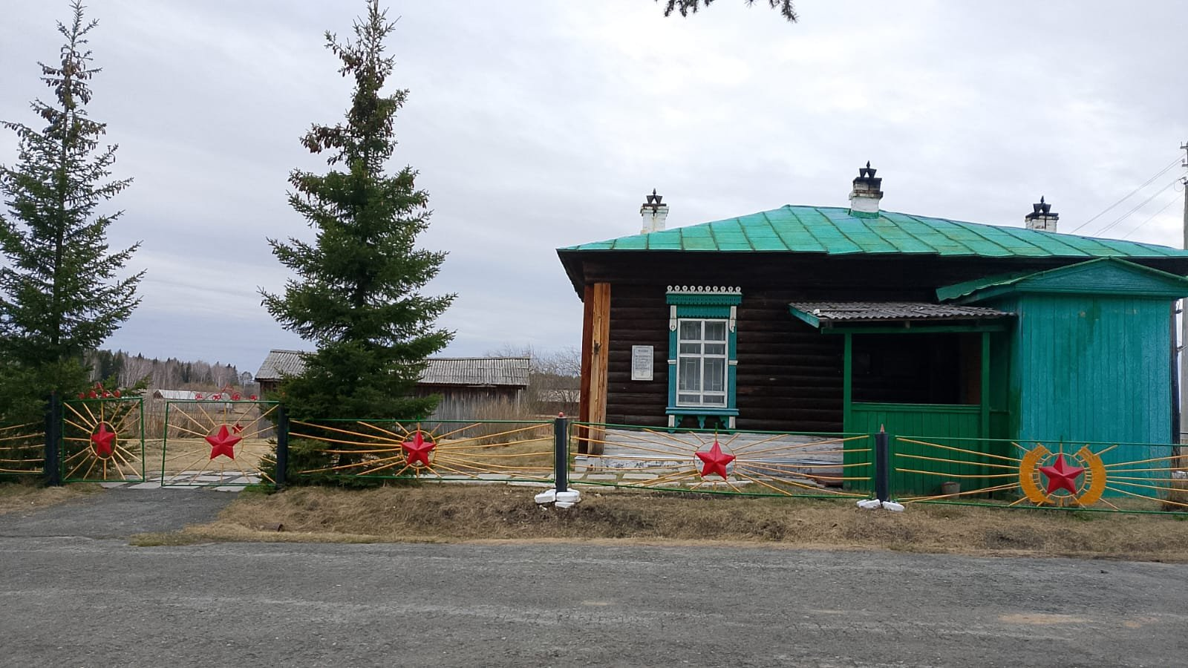
Спасибо тем, кто сражался с фашистами, не жалея себя ради того, чтобы последующие поколения могли жить под мирным небом. Мы должны помнить их и их подвиги, которые совершались для нашего с вами благополучия в этой жизни. Война оставила огромный след на всей территории нашей необъятной Родины, от некоторых ран она до сих пор не оправилась, но от многих уже почти отошла.
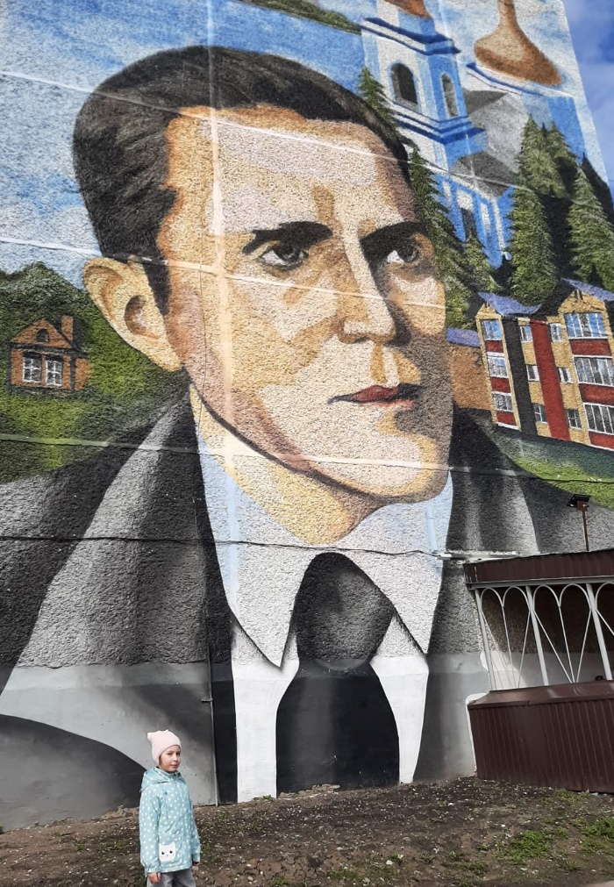

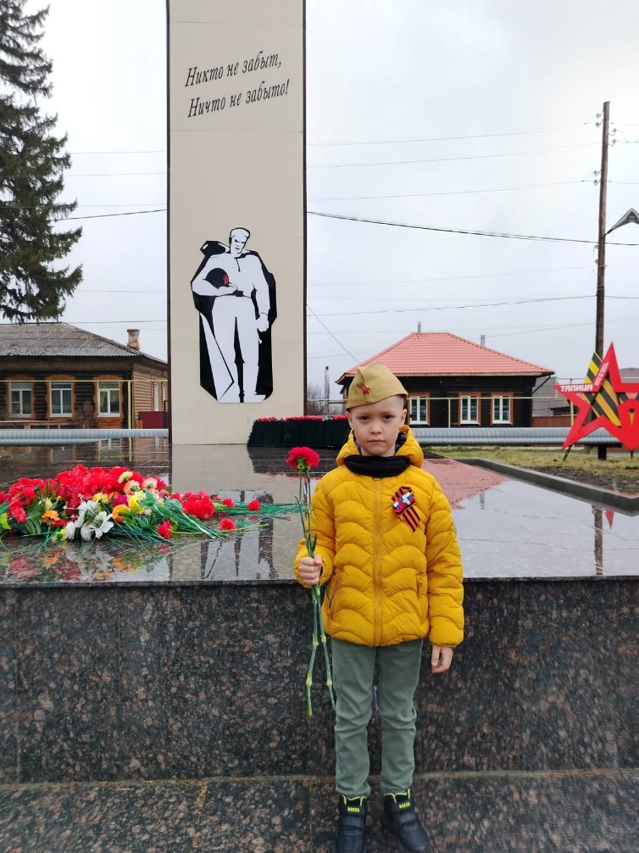

Маршрут № 15 «Не дадим переписать историю...» (Сохраненная историческая память)
Последний маршрут № 15 дал понять, что никто не сможет изменить историю всего человечества. Юнармейцы отряда «Пламя» в ходе реализации маршрута посетили музей Героя Советского Союза Николая Ивановича Кузнецова, где представлены важные периоды жизни выдающегося разведчика.
Ребят познакомила с жизнью и подвигами Н.И. Кузнецова методист по научно -просветительской деятельности Малышкина Екатерина Васильевна.
Юнармейцы увидели множество фотографий разведчика, письма, военную униформу, в которой он работал в Ровно, а также фотографии его семьи и товарищей по службе.
Уникальной особенностью музея является землянка, посещение которой запомнилось детям, произвело наибольшие впечатления.
Наш герой, наш земляк, Великий человек, чье имя вписано золотыми буквами в историю Великой Отечественной войны.
Дети должны знать историю своей страны, помнить и ценить подвиги, чтобы гордиться своей Родиной и её героическим прошлым.
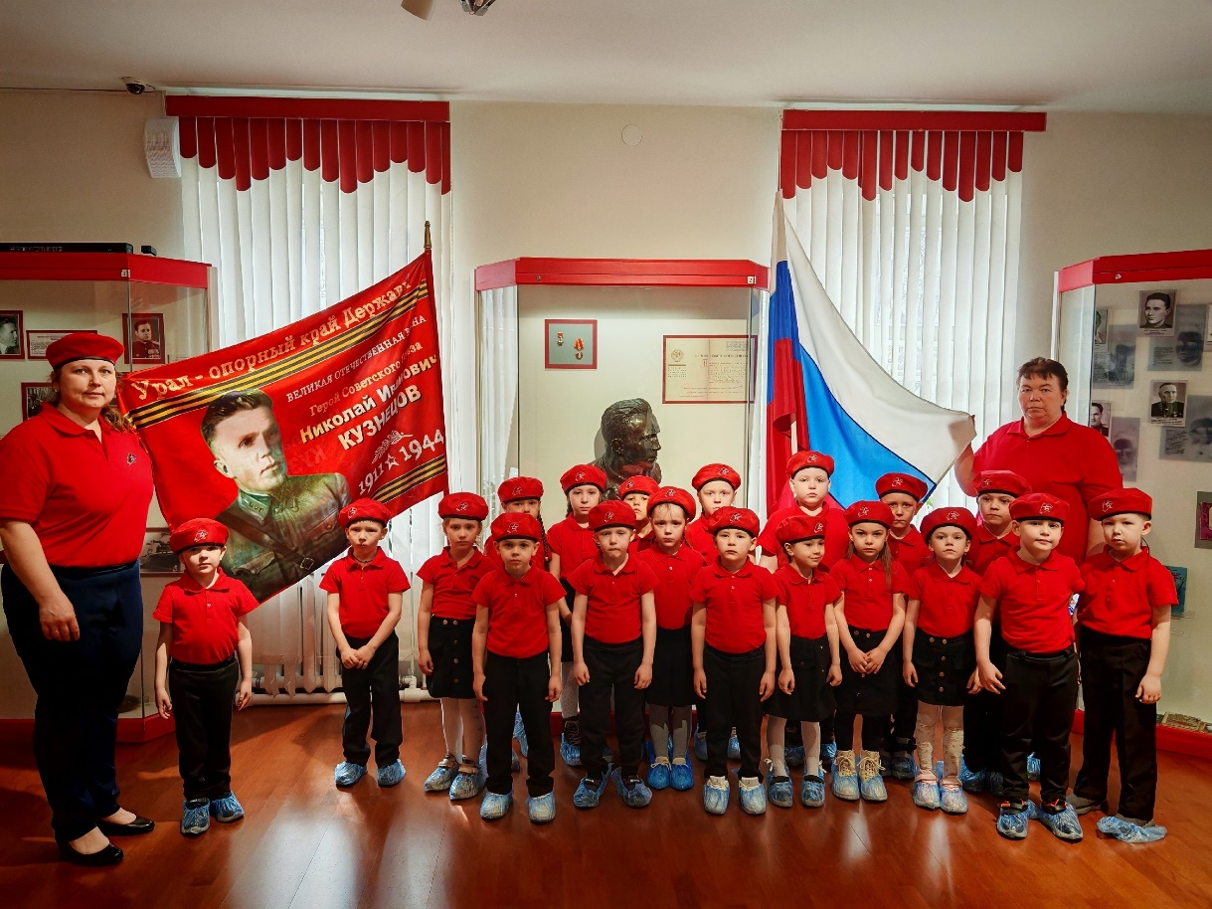

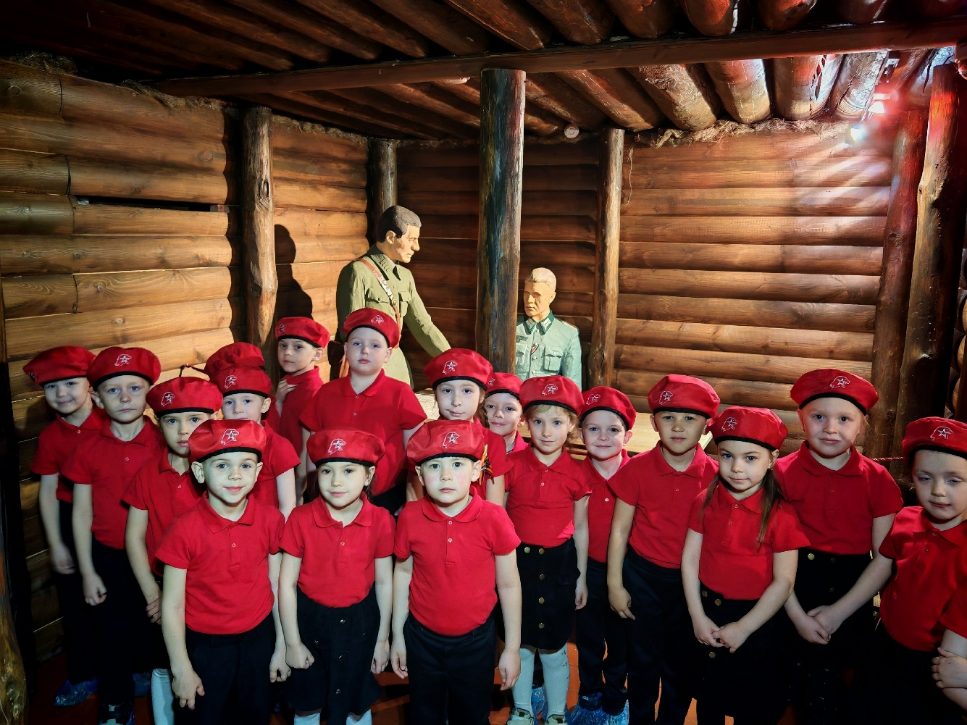

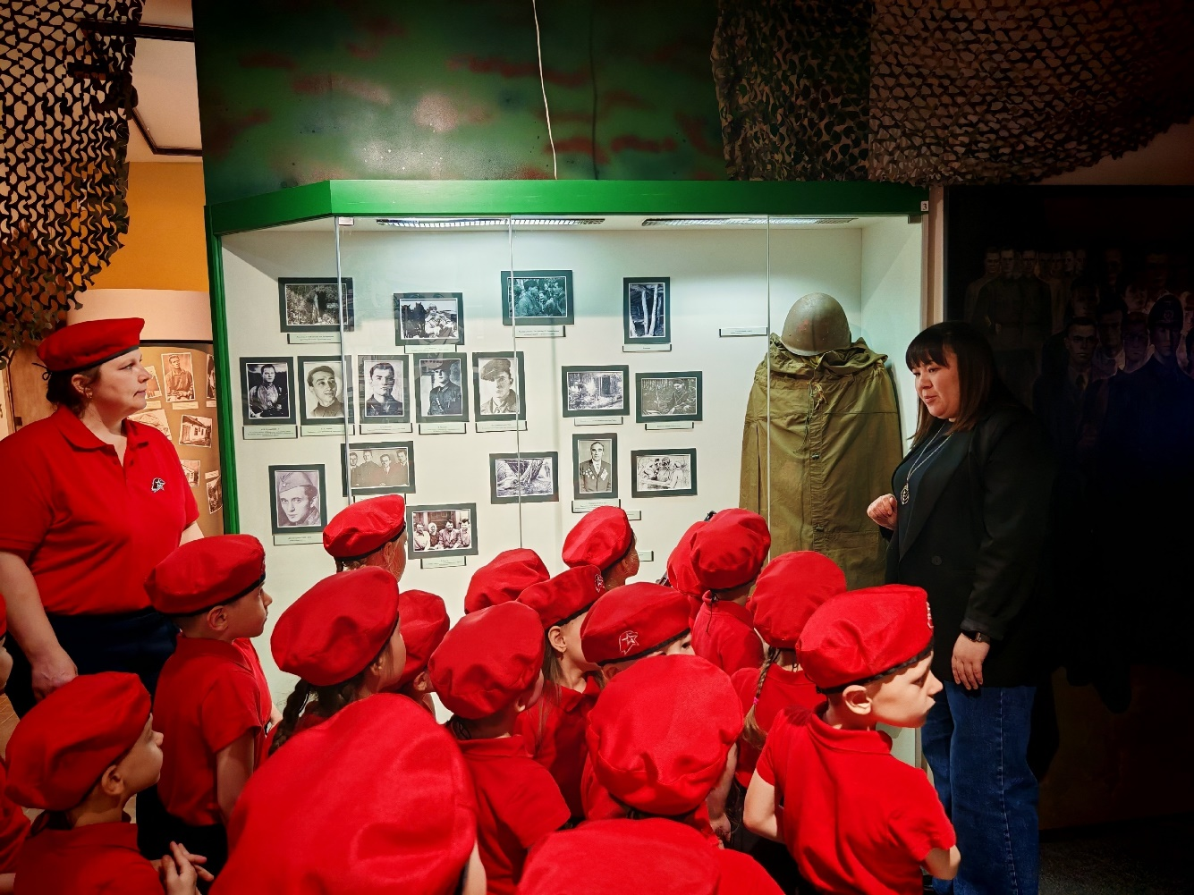

Торжественный форум, посвященный подведению итогов Областного педагогического проекта «От Сталинграда до Берлина» 2024 -2025 учебный год
7 мая 2025 года в РИКДЦ «Юбилейный» состоялся торжественный форум, посвященный подведению итогов Областного педагогического проекта «От Сталинграда до Берлина», в котором активное участие приняли 20 коллективов из детских садов и школ. Из нашего детского сада «Ёлочка» в этом проекте приняли участие воспитанники старшей группы «Звездочки», юнармейский отряд «Пламя» и воспитатели Коробейникова Екатерина Константиновна, Коковина Надежда Ивановна.
Этот значимый проект был посвящён памятной дате, 80-летию Великой Победы. Он был направлен на патриотическое воспитание подрастающего поколения, сохранение исторической памяти о героических событиях Великой Отечественной войны и передачу знаний о подвиге советского народа от Сталинградской битвы до взятия Берлина.
Воспитатели юнармейского отряда «Пламя» были награждены свидетельством и благодарственными письмами за вклад в патриотическое воспитание молодого поколения и реализацию проекта.
Форум участников Областного педагогического проекта «От Сталинграда до Берлина» можно посмотреть здесь:


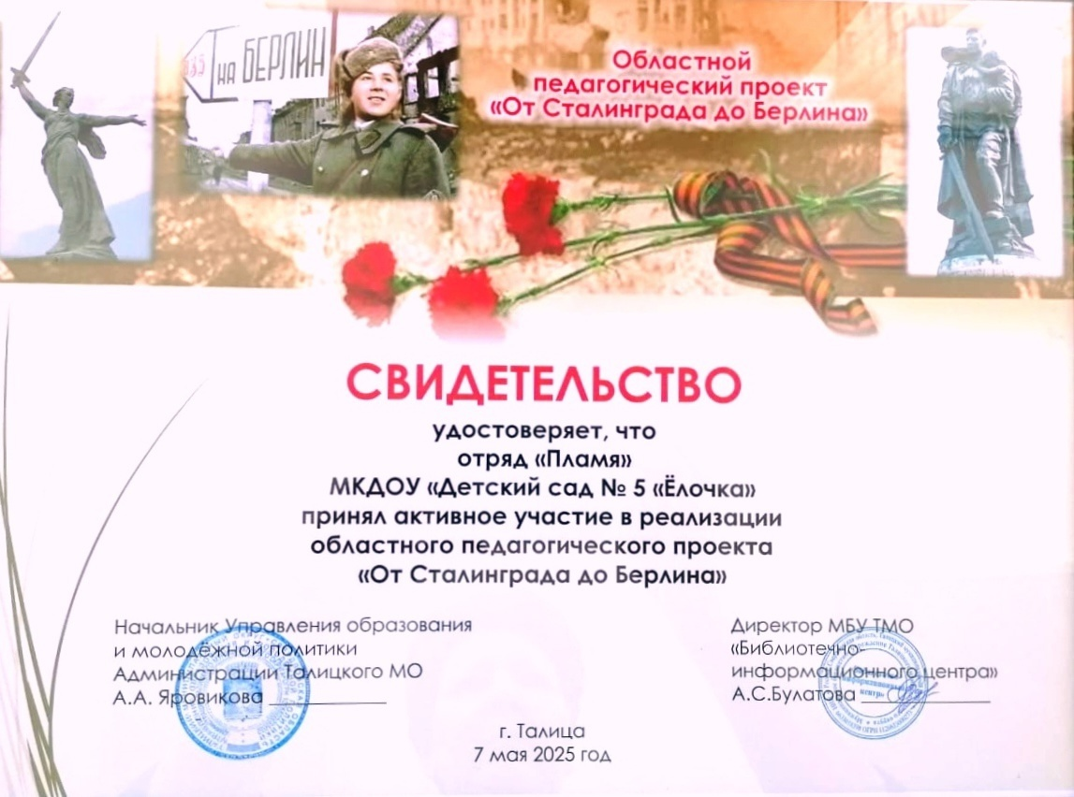
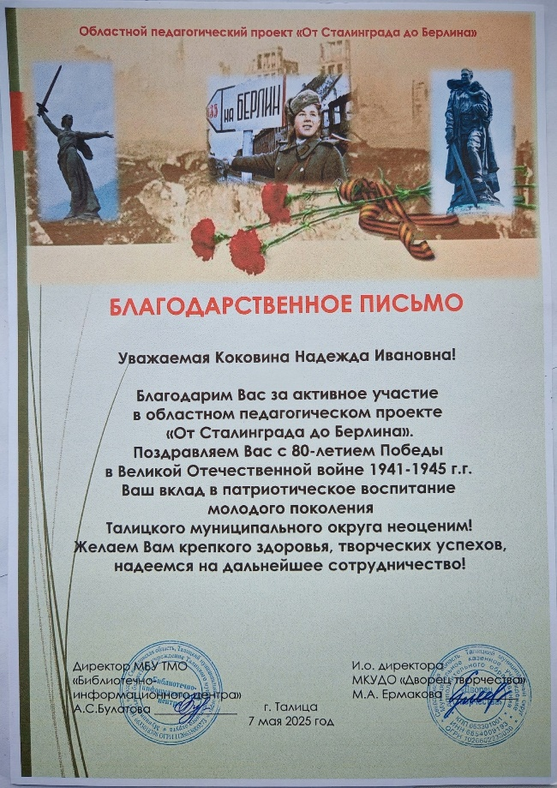
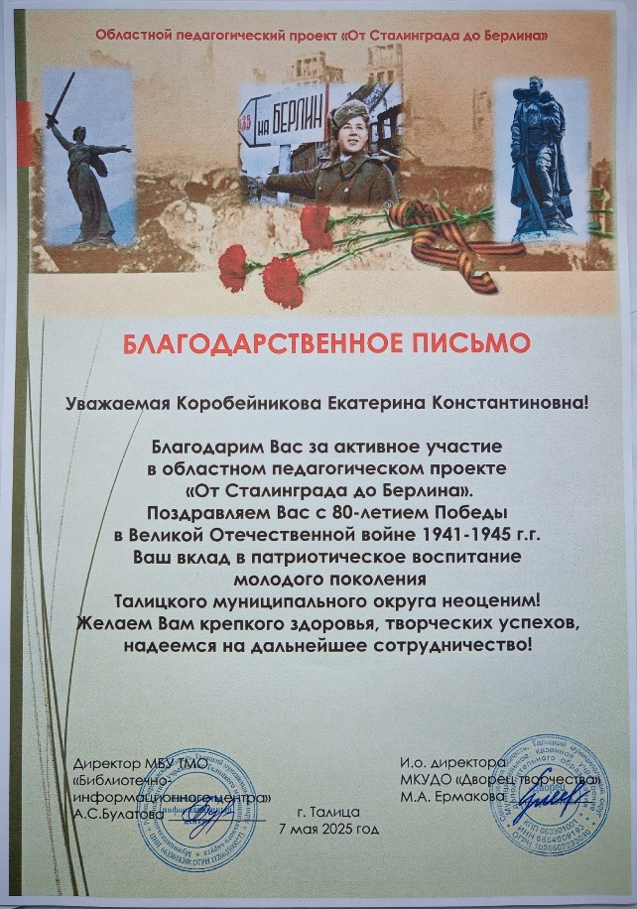

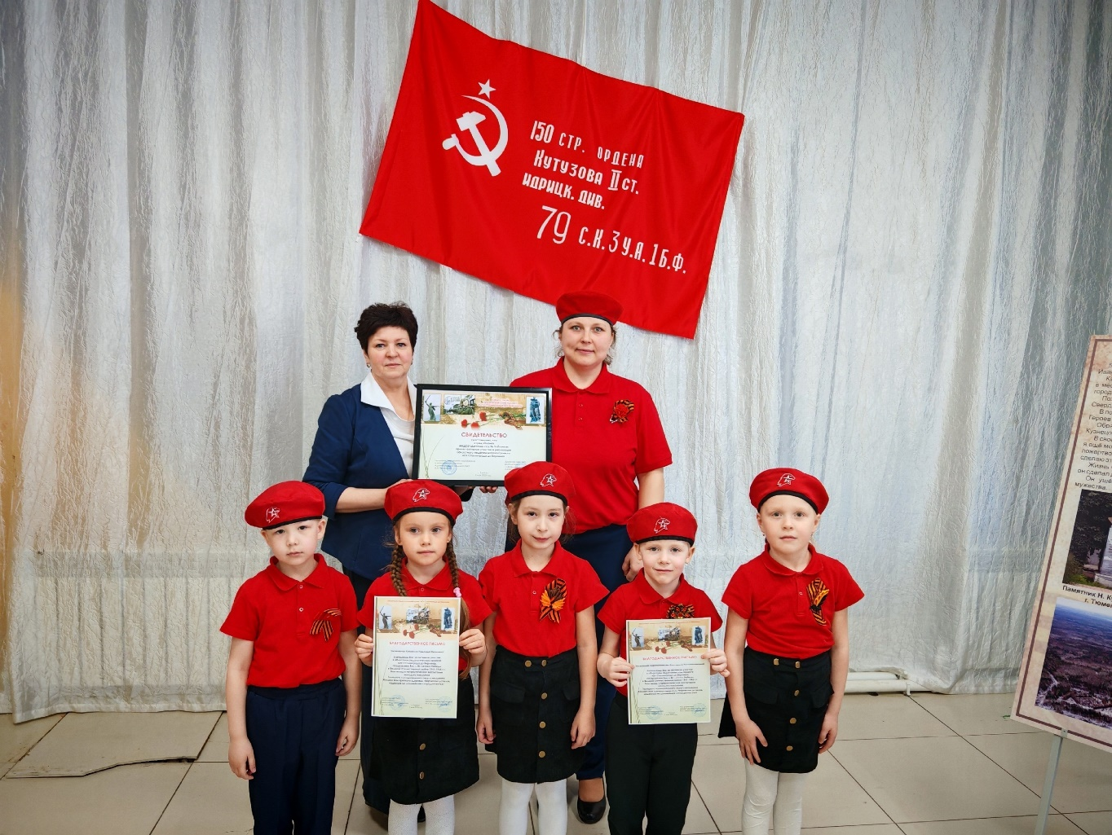

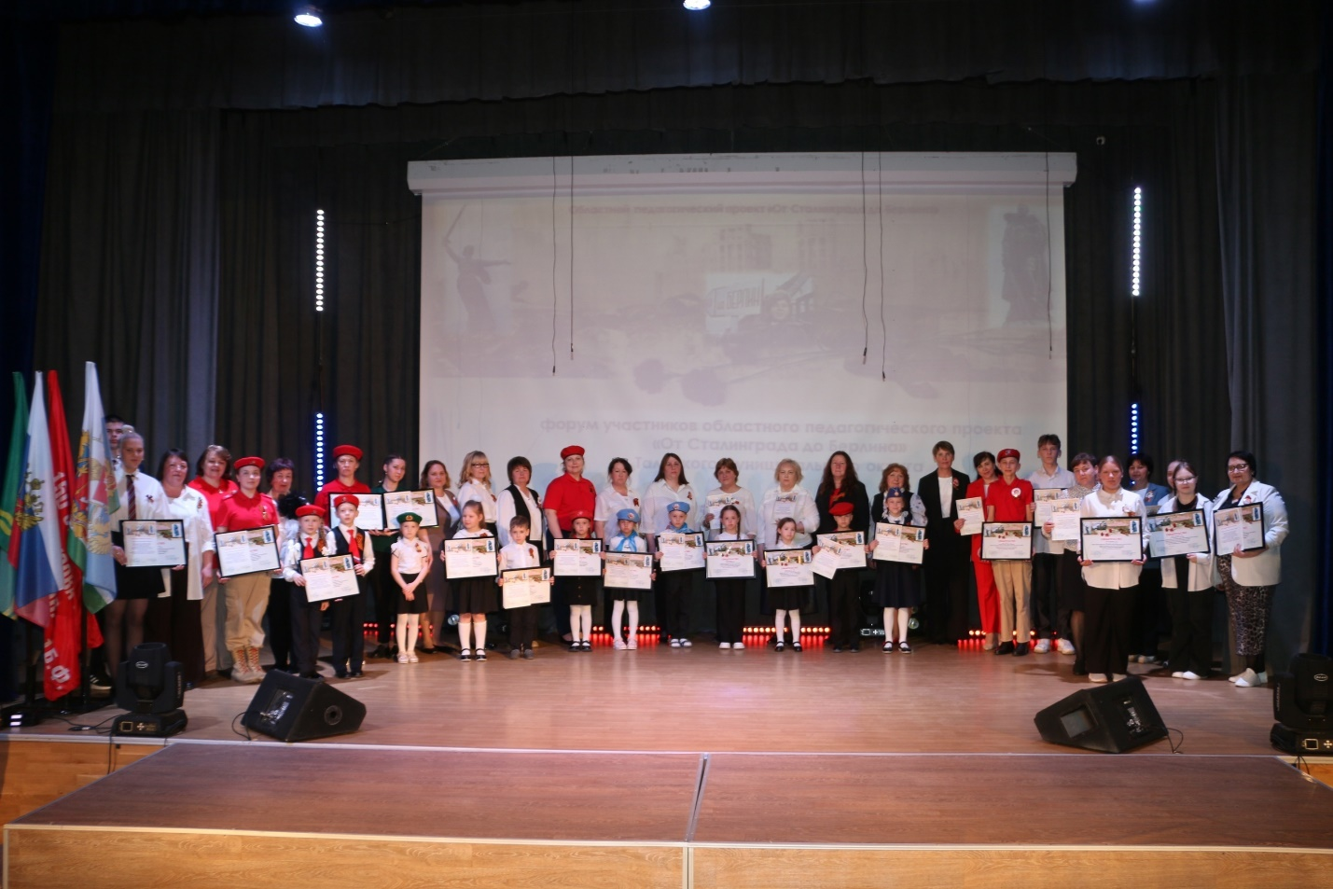

Торжественное награждение участников педагогического проекта «От Сталинграда до Берлина» в МКДОУ «Детский сад № 5 «Ёлочка»

Дети получили сертификаты за активное участие в проекте, проявленный интерес к истории и творческий подход к заданиям.
Родителям вручили благодарности за поддержку, помощь в организации мероприятий и неравнодушие к патриотическому воспитанию подрастающего поколения.
Отдельные слова признательности прозвучали в адрес незаменимого музыкального руководителя - Тельминовой Оксаны Андреевны. Благодаря её таланту, энергии и профессионализму многие мероприятия проекта стали по-настоящему яркими и запоминающимися!
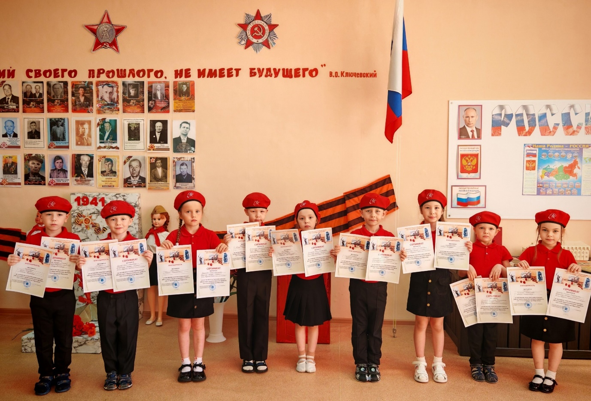
Проект завершился, но память о великом подвиге продолжает жить в сердцах детей. Мы уверены, что такие инициативы помогают воспитывать в ребятах уважение к истории, любовь к Родине и чувство гордости за свою страну.
Спасибо всем участникам! До новых встреч в будущих проектах!

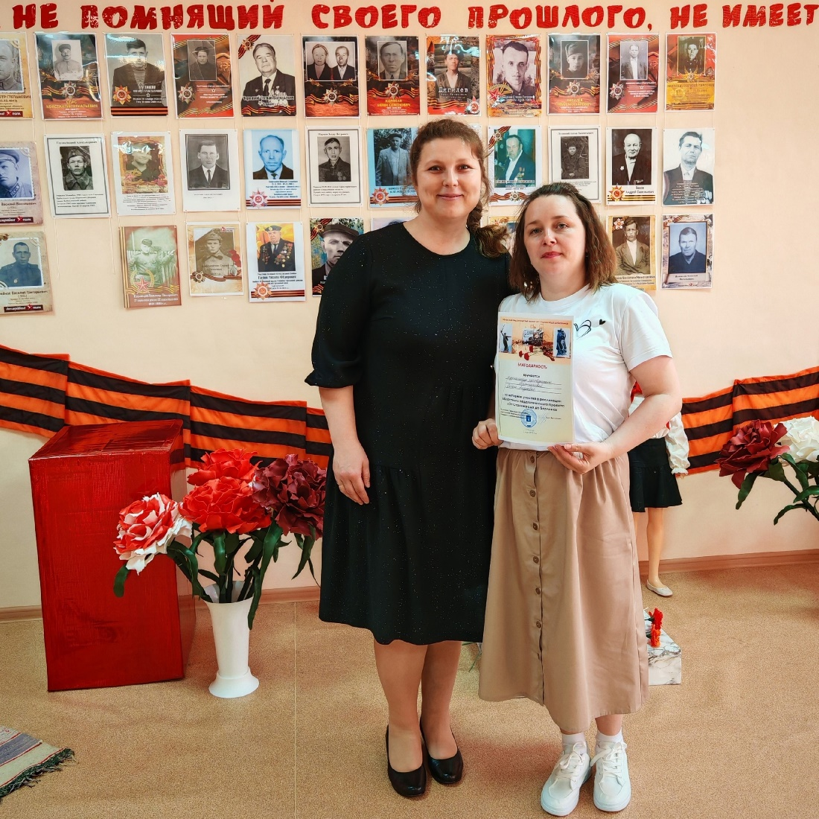

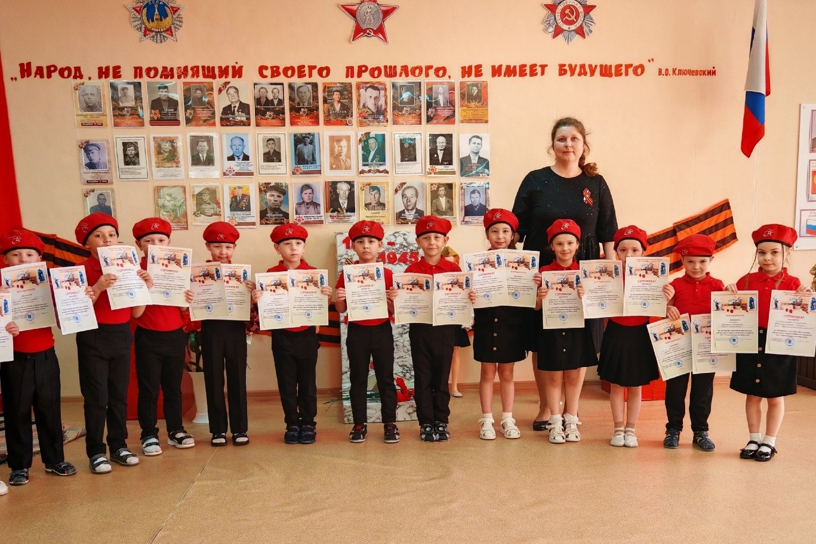

Вспомним, как это было….



